广州市开办企业一网通平台
小
程
序
端
操
作
手
册

2020年7月

目录

1. 操作指南 4
1.1. 登录 4
1.2. 点击开办申请 4
1.3. 内资企业开办 5
1.3.1. 公司 7
1.3.1.1. 资料录入 7
1.3.1.2. 信息确认 21
1.3.1.3. 生成材料 22
1.3.2. 合伙企业 24
1.3.2.1. 资料录入 24
1.3.2.2. 信息确认 35
1.3.2.3. 生成材料 36
1.3.3. 个人独资 38
1.3.3.1. 资料录入 38
1.3.3.2. 信息确认 48
1.3.3.3. 生成材料 49
1.3.4. 分公司 51
1.3.4.1. 资料录入 51
1.3.4.2. 信息确认 61
1.3.4.3. 生成材料 62
1.3.5. 合伙企业分支机构 64
1.3.5.1. 资料录入 64
1.3.5.2. 信息确认 74
1.3.5.3. 生成材料 75
1.3.6. 个独分支机构 77
1.3.6.1. 资料录入 77
1.3.6.2. 信息确认 87
1.3.6.3. 生成材料 88
1.4. 外网开办—外资 90
1.4.1. 公司 90
1.4.1.1. 资料录入 90
1.4.1.2. 外资报告信息 101
1.4.1.3. 照章领取地址 110
1.4.1.4. 信息确认 111
1.4.2. 合伙企业 113
1.4.2.1. 资料录入 113
1.4.2.2. 外资报告信息 120
1.4.2.3. 照章领取地址 129
1.4.2.4. 信息确认 130
1.5. 电子签名 132
1.5.1. 小程序签名 132
1.5.2. ukey签名 136
1.5.3. 电子营业执照签名 140
2. 权力来源与咨询方式 150
2.1. 权力来源 150
2.2. 咨询方式 150

操作指南

登录
搜索广州市开办企业一网通平台，进入一网通办小程序。
登录个人账号：
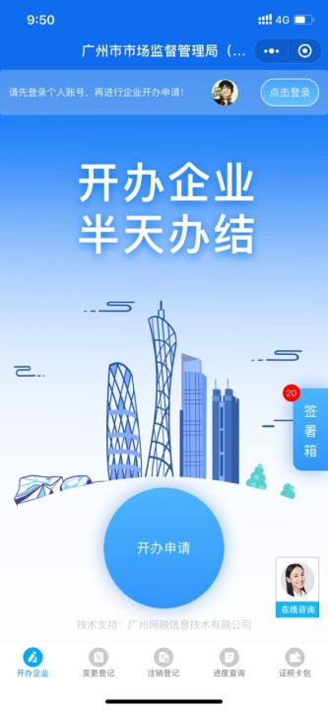

点击开办申请
- 阅读并同意用户协议
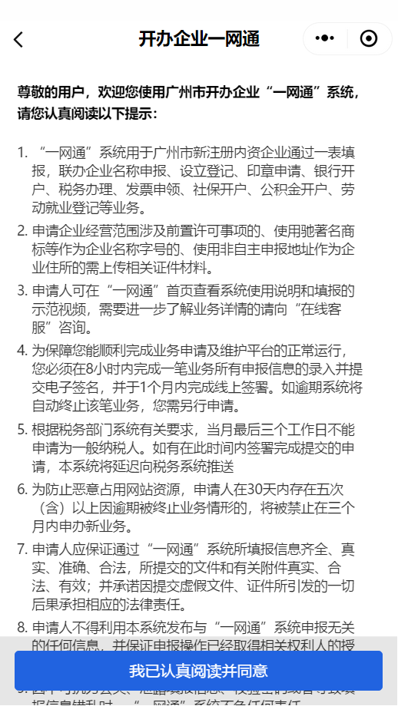

内资企业开办

- 选择开办企业类型：内资企业。
2、不涉及前置审批经营范围。不打开开关按钮
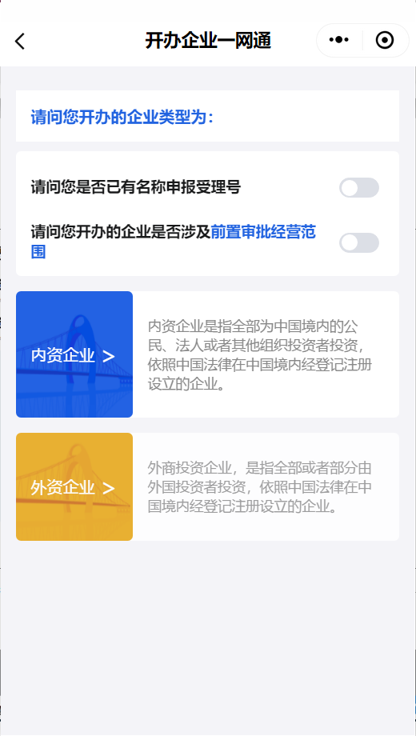
点击“经营审批范围”可查看前置经营项目；输入前置经营项目查询条件，点击【查询】，可查找前置经营项目。
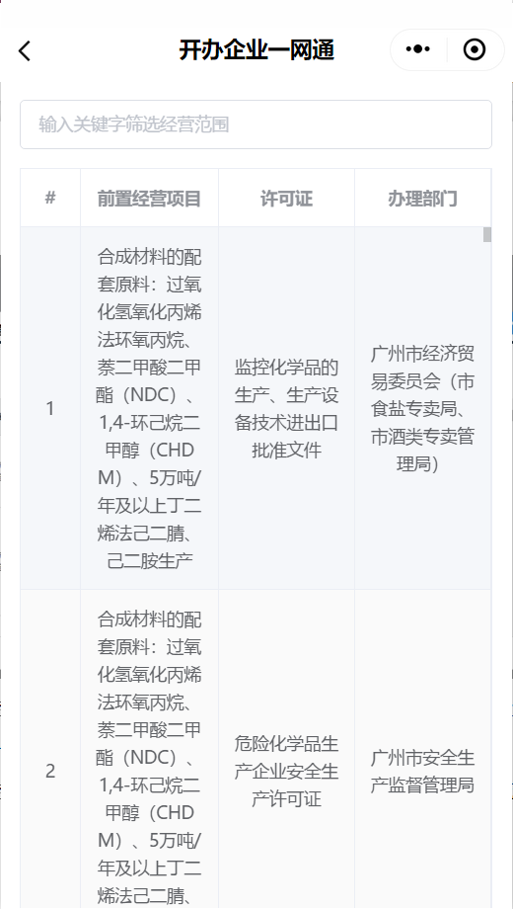
- 已取得名称，需要输入名称自主申报告知书/核准通知书编号/受理号、企业名称，点击【开启企业开办】功能即可开启企业开办流程；
- 未取得名称，返回上一页选择内资/外资开启企业开办流程。
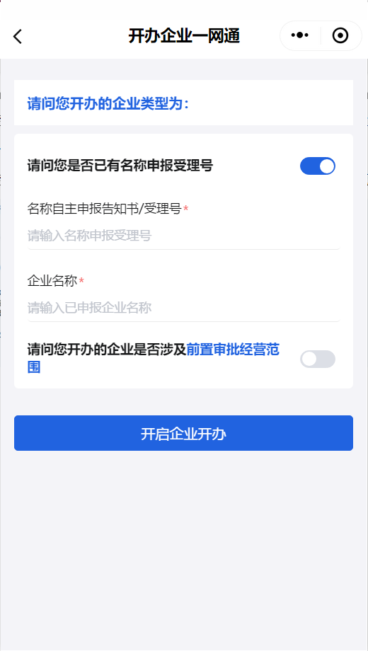

公司

资料录入

基本信息

企业名称
录入企业名称的资料，点击【下一页】功能即可保存名称进入下一步流程。
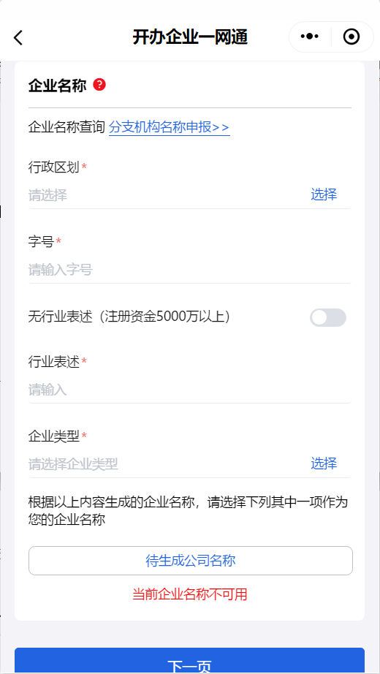

股东/发起人信息
- 录入注册资金，选择拟设立登记行政区。
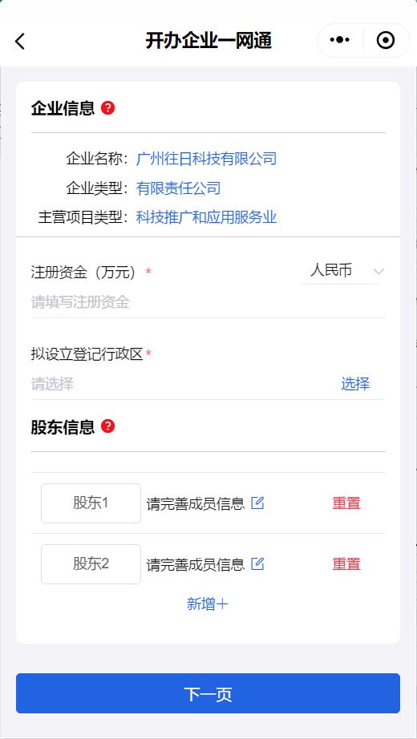
2、点击【股东】按钮，进入新增/修改发起人页面，录入股东/发起人资料，点击【保存】按钮保存股东/发起人资料；点击【重置】按钮，可清空录入的数据。
注意：可以上传身份证图片，系统会自动识别姓名、地址、身份证号
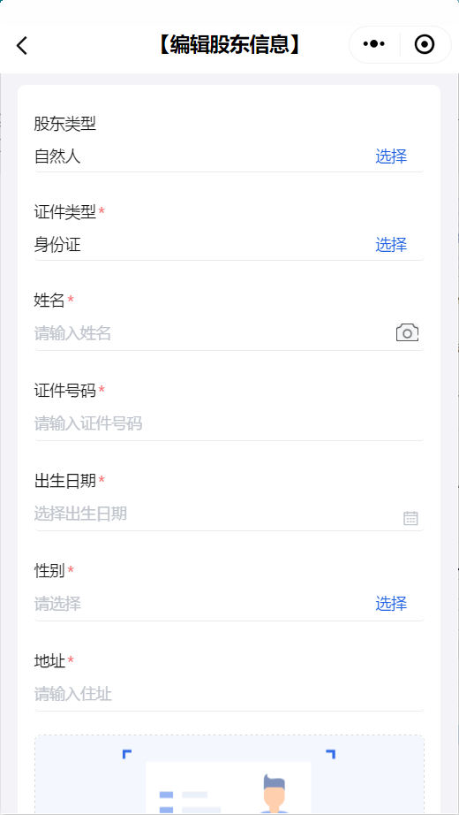
3、完成录入股东/发起人资料后，点击【保存】按钮保存信息进入下一步流程。
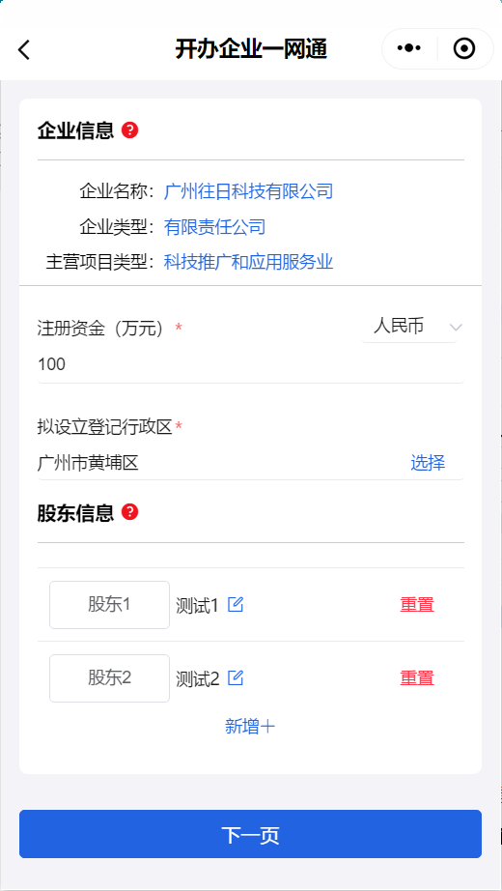

住所信息
录入住所资料，点击【下一页】保存住所信息进入下一步流程。
注意：地址为非标地址时，需要上传“住所证明文件”pdf、png、jpg类型文件
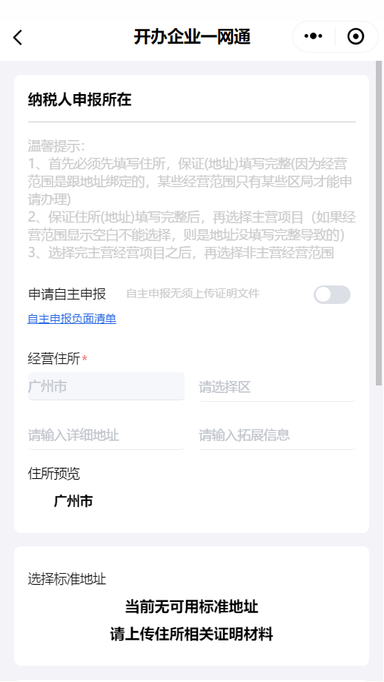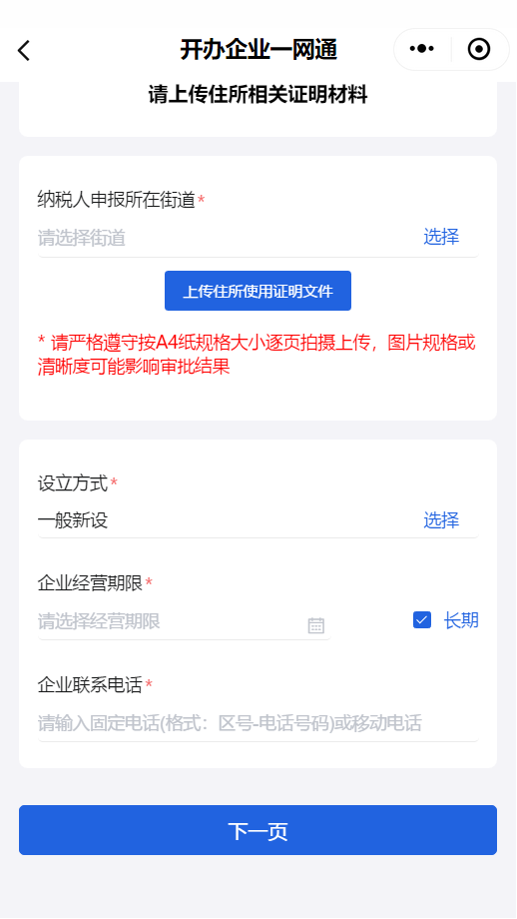

经营范围信息
- 选择经营范围行业代码，下拉选择中类和小类，勾选具体经营范围，
- 点击【添加】按钮，添加完成。
- 点击【确认】功能即可添加经营范围；输入关键字点击【查询】可查询，选择经营范围
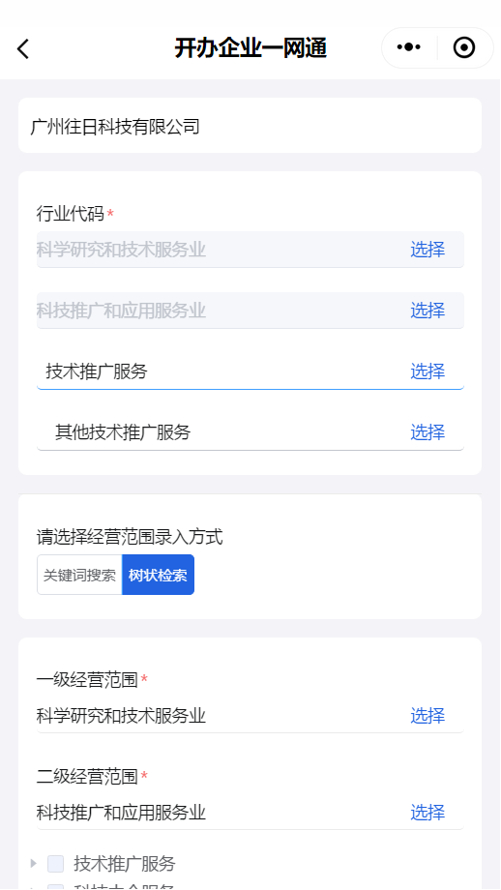
5、确认经营范围后，显示已选经营项目，点击【下一页】即可保存经营范围信息进入下一步开办流程；点击【重置经营范围】可清除经营范围资料，重新填写。
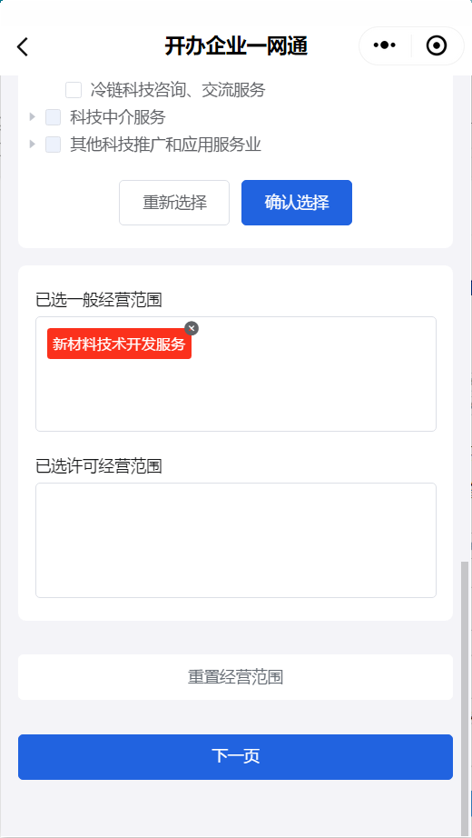

组织机构人员信息
注意：董事、监事、经理规则
董事会规则 | 1、设立董事会：  （1）常规公司：1名董事长，成员3-13人，职务有：董事长、副董事长、董事、董事兼经理、董事长兼经理、副董事长兼经理；  （2）股份有限公司必须设立董事会，1名董事长，至少5名董事，人数5-19名，职务同上；  （3）国有独资必须设立董事会，至少3人；  （4）董事任期1-3年可选；董事会每年举行次数不少于1次；  2、不设立董事会：常规公司：1名执行董事，职务可选：执行董事或执行董事兼经理；
监事会规则 | 1、设立监事会：  （1）1名监事会主席，不得少于3人监事，职务：监事；  （2）股份有限公司必须设立监事会，1名监事会主席，人数不得少于3人监事；  （3）国有独资必须设立监事会，人数不得少于5人；  2、不设立监事会：常规公司：设1-2人监事；  3、法定代表人、董事会成员、执行董事、经理、财务负责人均不可担任监事职务；
经理 | 1、有且只有一个人作为经理进行备案；

- 默认不设立董事会，选择董事任期、董事会每年举行次数；
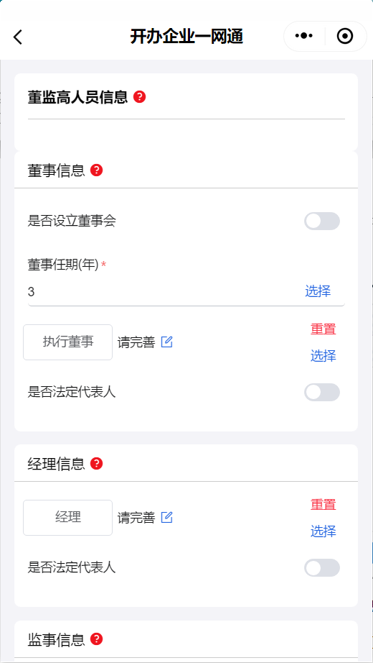

点击【法定代表人】或者“请完善”，进入董事信息页面，录入董事数据，
点击【保存】保存董事信息，
点击【重置】可清空董事资料，
点击【选择】可选择股东担任董事。
注意：可以上传身份证图片，系统会自动识别姓名、地址、身份证号
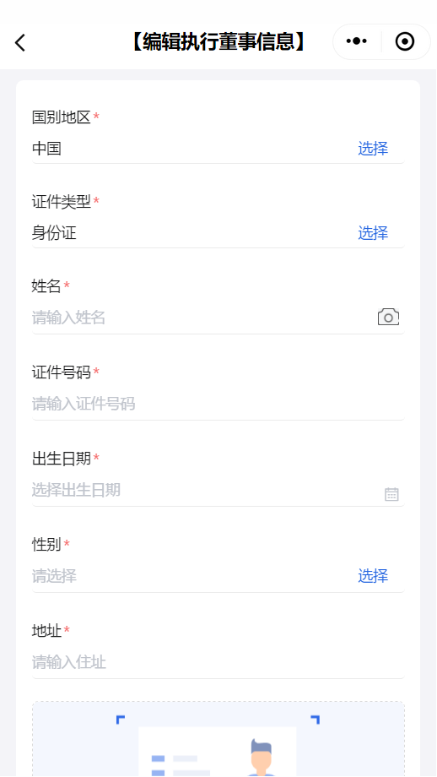
- 点击【经理】或者“请完善”，进入经理信息页面，录入经理资料，
点击【保存】保存经理信息，
点击【重置】可清空经理资料，
点击【选择】可选择股东担任经理。
注意：可以上传身份证图片，系统会自动识别姓名、地址、身份证号
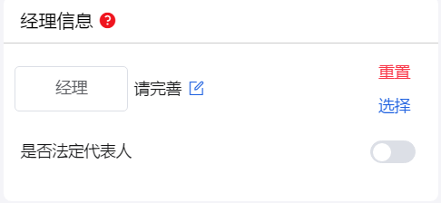

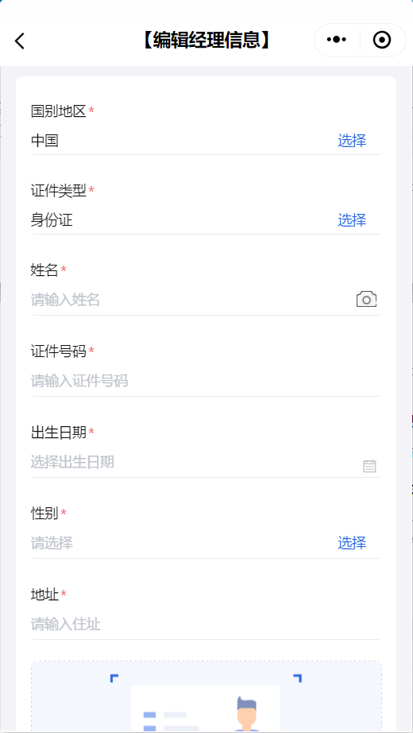

点击【监事】或者请完善”，进入监事信息页面，录入监事资料，
点击【保存】保存监事信息，
点击【重置】可清空监事资料，
点击【选择】可选择股东担任监事。
注意：可以上传身份证图片，系统会自动识别姓名、地址、身份证号
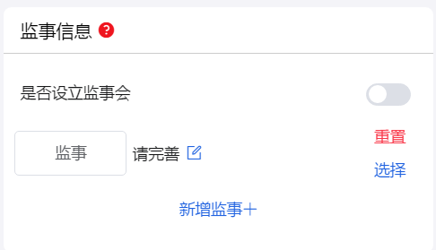
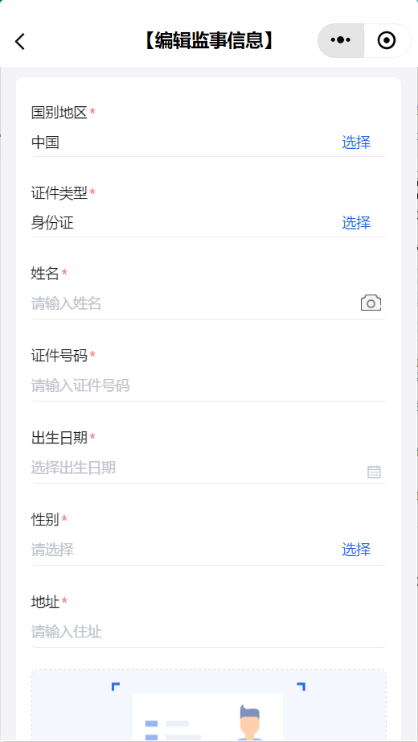
- 完成录入组织机构人员信息后，点击【保存】即可保存组织机构人员信息进入下一页开办流程。

其他人员信息
- 选择联络人/联络机构；
- 录入联络员信息、财务负责人信息，代理人信息自动获取。
- 注意：可以上传身份证图片，系统会自动识别姓名、地址、身份证号
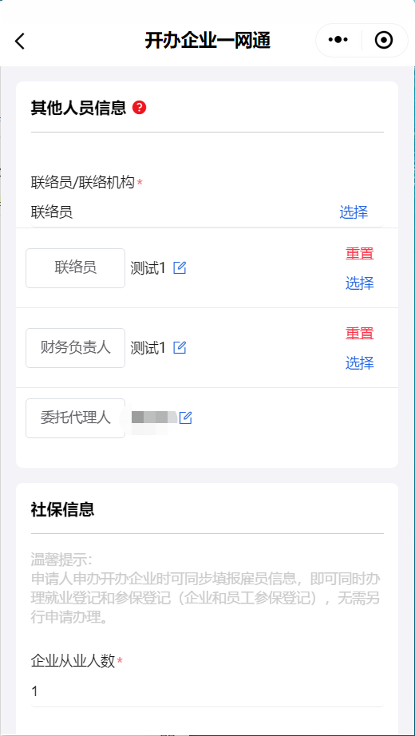

社保信息
录入社保信息，点击【下一页】即可进入下一开办流程。
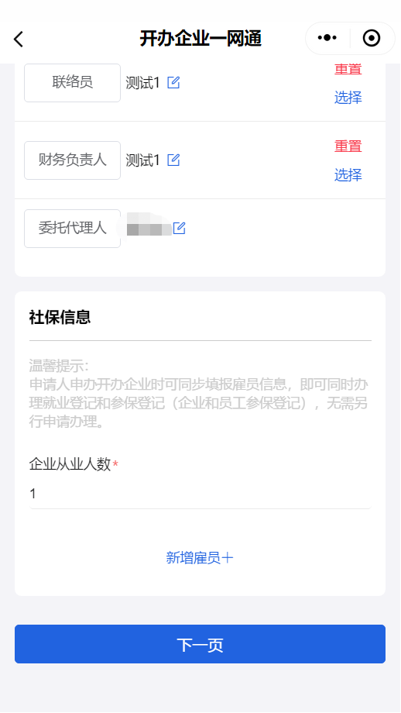

公积金信息
确认公积金信息，修改录入，【下一页】即可进入下一开办流程。
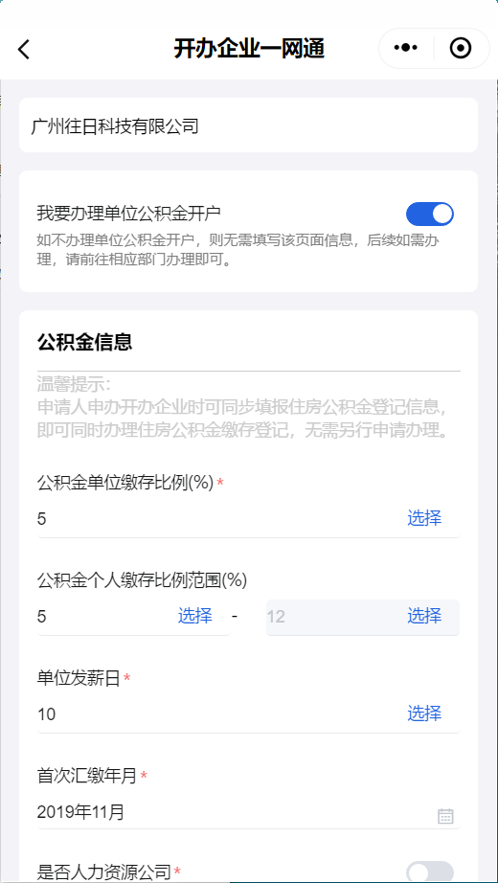

办税信息
录入办税信息
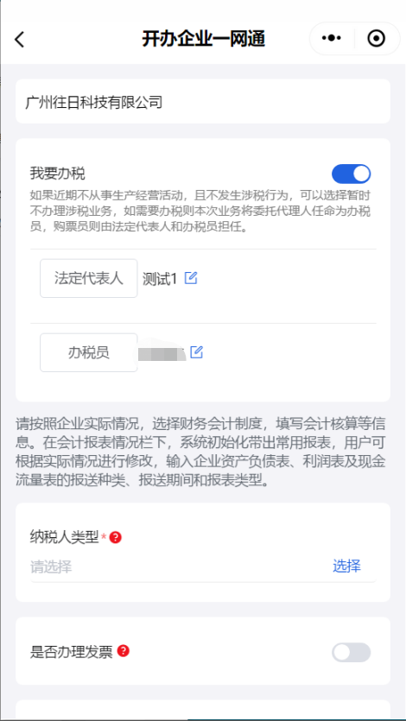

银行预约信息
选择银行开户网点，点击【下一页】跳转到信息确认页面。
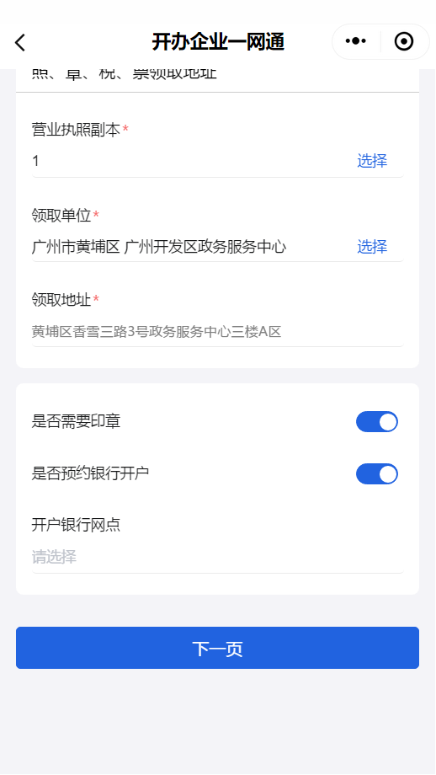

信息确认
1、可查看企业名称、股东/发起人、住所、经营范围、组织机构人员、其他人员、雇员、公积金财税人员、刻章、银行预约的信息。
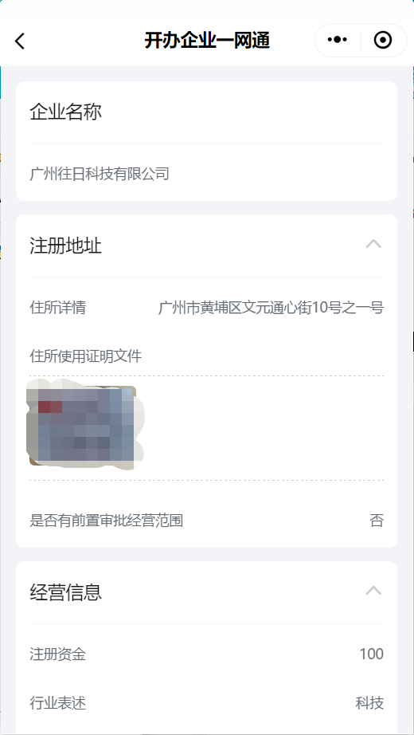
2、选择领取地址

生成材料
- 点击【生成材料】可提交企业开办信息并跳转页面；点击【返回修改】可返回资料录入页面修改信息。
注意：标准全电、非标准全电可签名
传统网登 可下载签名文件
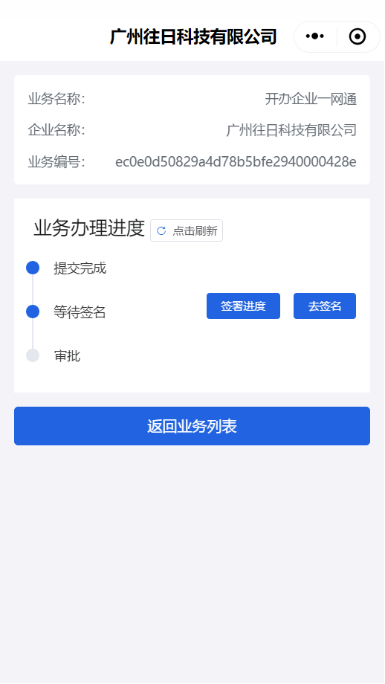
点击【签署进度】可查看需要签名人员信息；
点击【去签名】可返回首页进入签署箱；
点击【返回业务列表】可返回到办件列表。

2、点击【返回业务列表】及【进度查询】，可查看所有业务办理情况
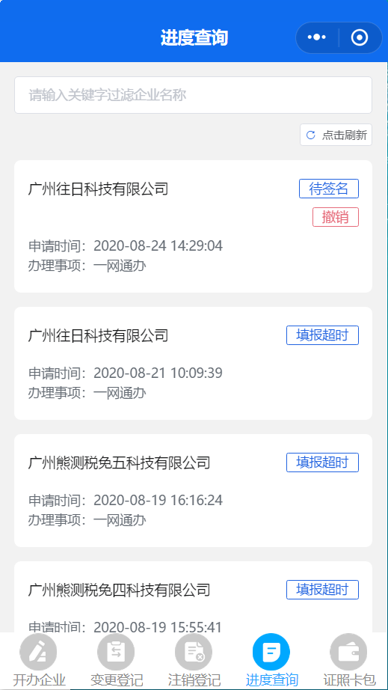

合伙企业

资料录入

基本信息

企业名称
录入企业名称的资料，点击【下一页】功能即可保存名称进入下一步流程。
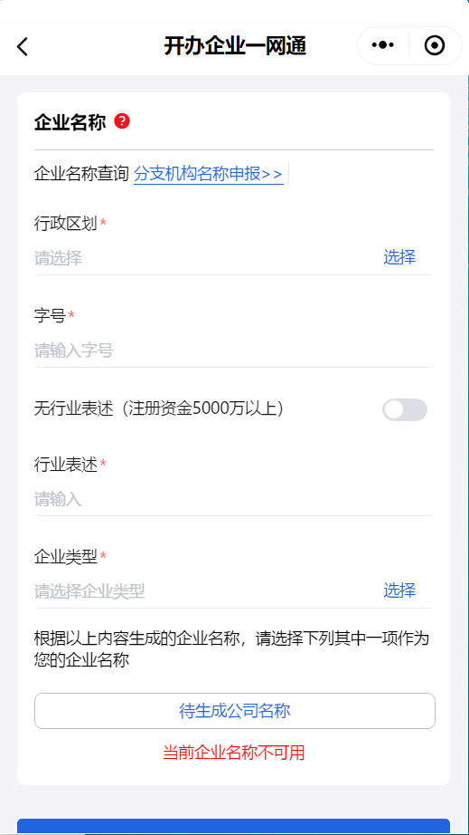

合伙人信息
1、录入注册资金，选择拟设立登记行政区。
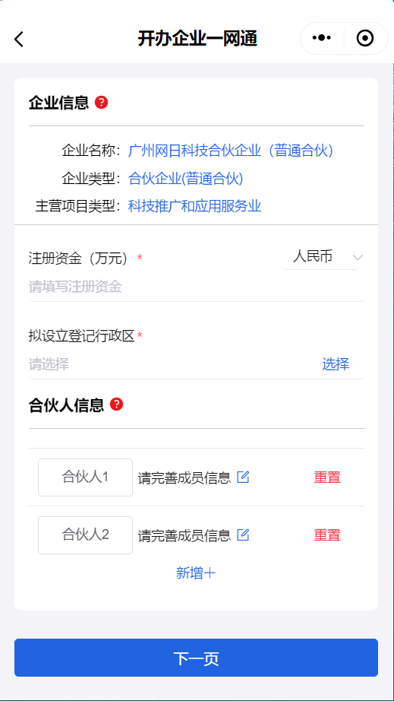
2、点击【股东】按钮，进入新增/修改合伙人页面，录入合伙人资料，点击【保存】按钮保存合伙人资料；点击【重置】按钮，可清空录入的数据。
注意：可以上传身份证图片，系统会自动识别姓名、地址、身份证号
3、完成录入合伙人资料后，点击【保存】按钮保存信息进入下一步流程。
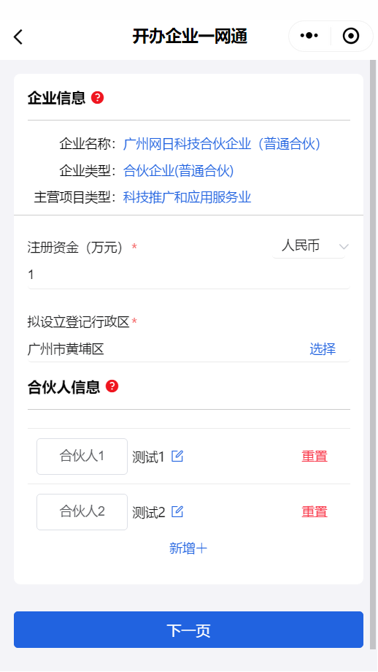

住所信息
录入住所资料，点击【下一页】保存住所信息进入下一步流程。
注意：地址为非标地址时，需要上传“住所证明文件”pdf、png、jpg类型文件

经营范围信息
- 选择经营范围行业代码，下拉选择中类和小类，勾选具体经营范围，
- 点击【添加】按钮，添加完成。
- 点击【确认】功能即可添加经营范围；输入关键字点击【查询】可查询，选择经营范围
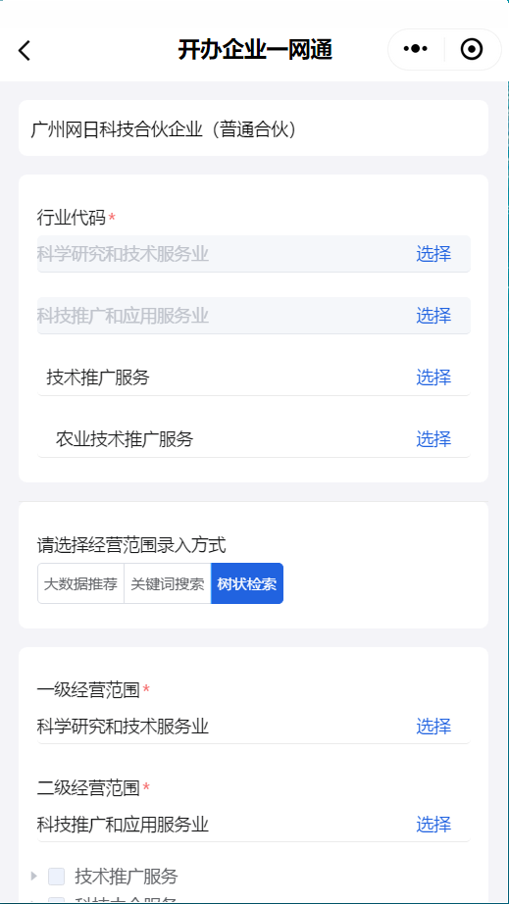
4、确认经营范围后，显示已选经营项目，点击【保存】即可保存经营范围信息进入下一步开办流程；点击【重置经营范围】可清除经营范围资料，重新填写。

其他人员信息
- 选择联络人/联络机构；
- 录入联络员信息、财务负责人信息，代理人信息自动获取。
注意：可以上传身份证图片，系统会自动识别姓名、地址、身份证号

社保信息
录入社保信息，点击【下一页】即可进入下一开办流程。

公积金信息
确认公积金信息，修改录入，【下一页】即可进入下一开办流程。
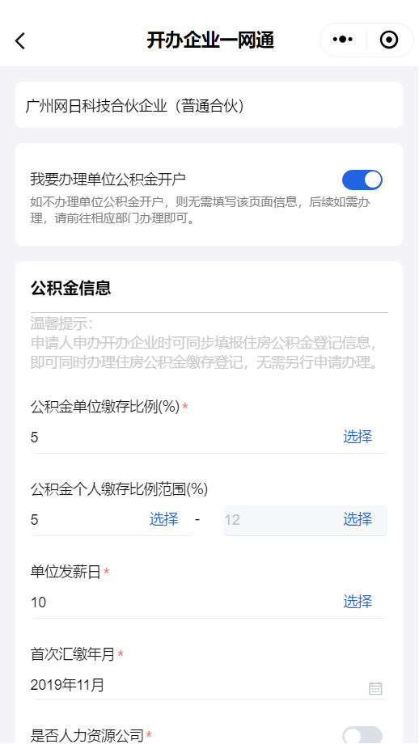

办税信息
录入办税信息
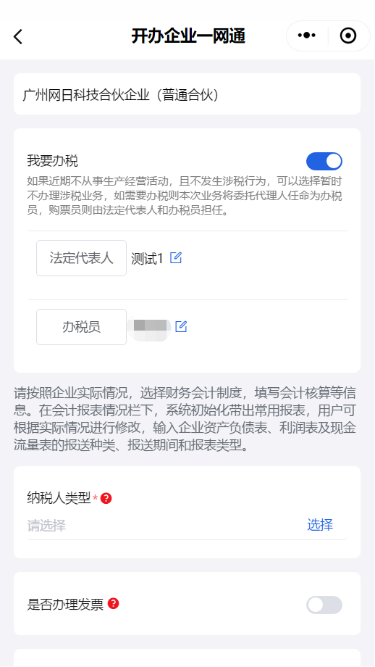

银行预约信息
选择银行开户网点，点击【下一页】跳转到信息确认页面。

信息确认
1、可查看企业名称、股东/发起人、住所、经营范围、组织机构人员、其他人员、雇员、公积金财税人员、刻章、银行预约的信息。
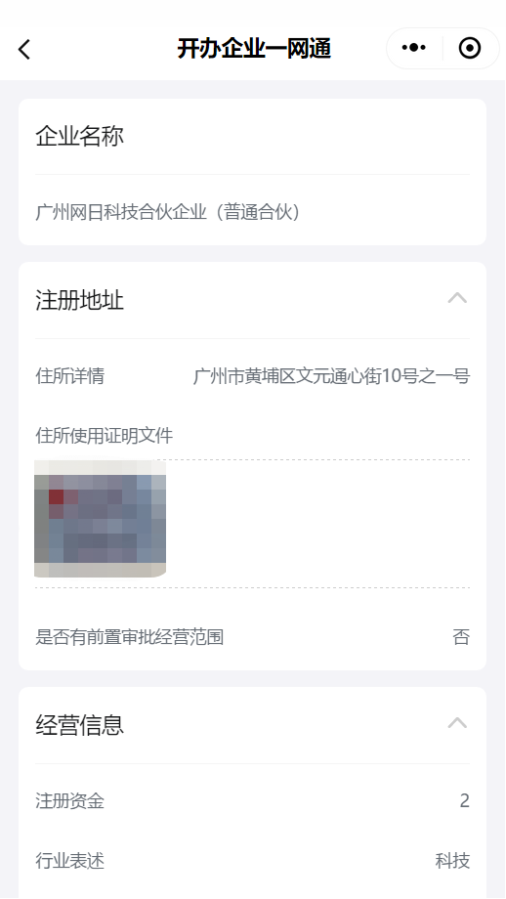
2、选择领取地址

生成材料
- 点击【生成材料】可提交企业开办信息并跳转页面；点击【返回修改】可返回资料录入页面修改信息。
注意：标准全电、非标准全电可签名
传统网登 可下载签名文件
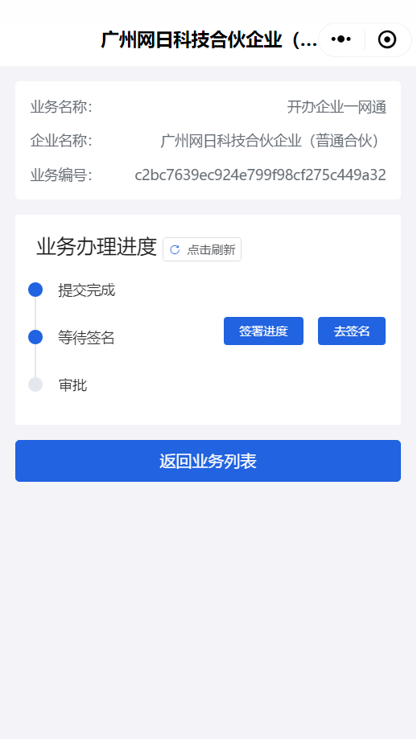
点击【签署进度】可查看需要签名人员信息；
点击【去签名】可返回首页进入签署箱；
点击【返回业务列表】可返回到办件列表。

2、点击【返回业务列表】及【进度查询】，可查看所有业务办理情况
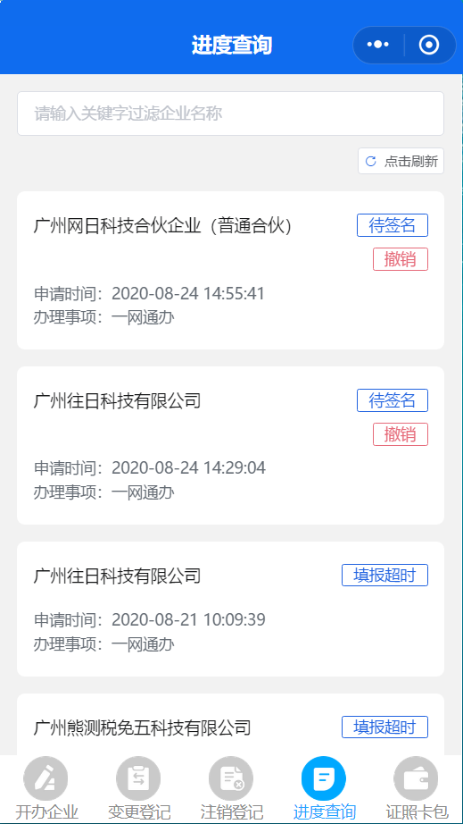

个人独资

资料录入

基本信息

企业名称
录入企业名称的资料，点击【下一页】功能即可保存名称进入下一步流程。

投资人信息
1、录入注册资金，选择拟设立登记行政区。
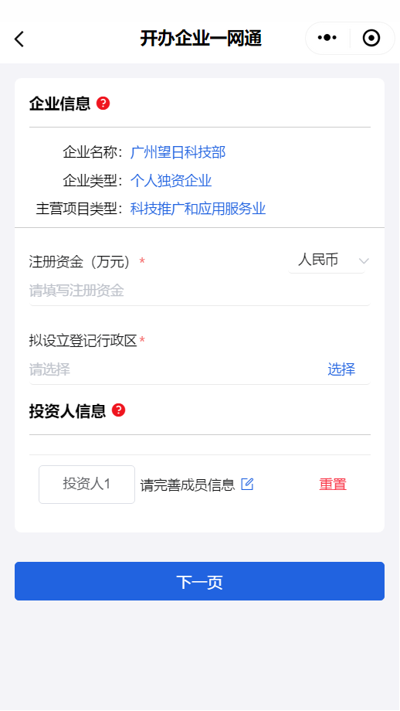
2、点击【股东】按钮，进入新增/修改投资人页面，录入投资人资料，点击【保存】按钮保存投资人资料；点击【重置】按钮，可清空录入的数据。
注意：可以上传身份证图片，系统会自动识别姓名、地址、身份证号
3、完成录入投资人资料后，点击【保存】按钮保存信息进入下一步流程。
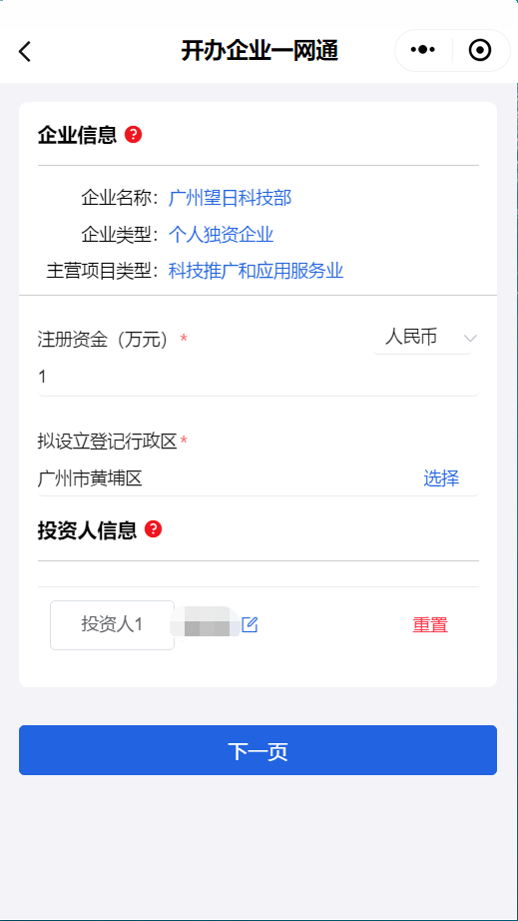

住所信息
录入住所资料，点击【保存】保存住所信息进入下一步流程。
注意：地址为非标地址时，需要上传“住所证明文件”pdf、png、jpg类型文件

经营范围信息
- 选择经营范围行业代码，下拉选择中类和小类，勾选具体经营范围，
- 点击【添加】按钮，添加完成。
- 点击【确认】功能即可添加经营范围；输入关键字点击【查询】可查询，选择经营范围
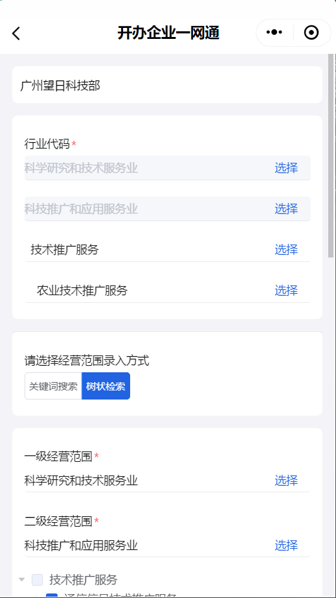
4、确认经营范围后，显示已选经营项目，点击【保存】即可保存经营范围信息进入下一步开办流程；点击【重置经营范围】可清除经营范围资料，重新填写。

其他人员信息
- 选择联络人/联络机构；
- 录入联络员信息、财务负责人信息，代理人信息自动获取。
注意：可以上传身份证图片，系统会自动识别姓名、地址、身份证号

社保信息
录入社保信息，点击【下一页】即可进入下一开办流程。

公积金信息
确认公积金信息，修改录入，【下一页】即可进入下一开办流程。
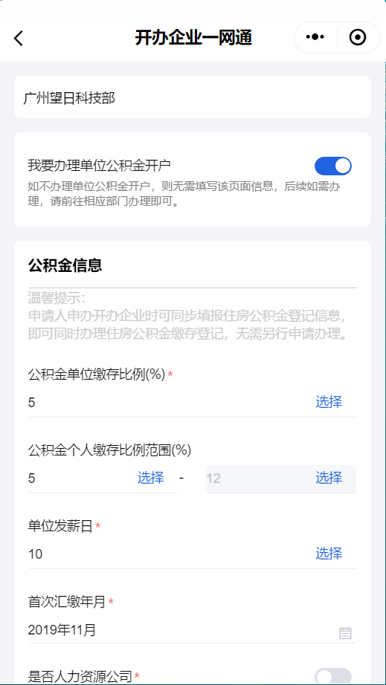

办税信息
录入办税信息
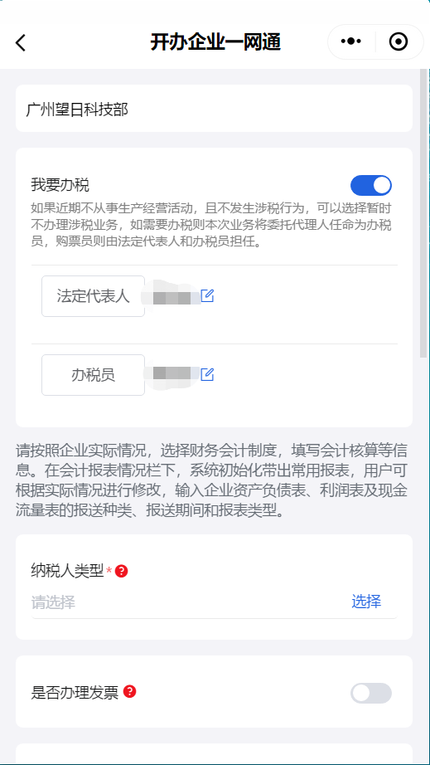

银行预约信息
选择银行开户网点，点击【下一页】跳转到信息确认页面。

信息确认
1、可查看企业名称、投资人、住所、经营范围、组织机构人员、其他人员、雇员、公积金财税人员、刻章、银行预约的信息。
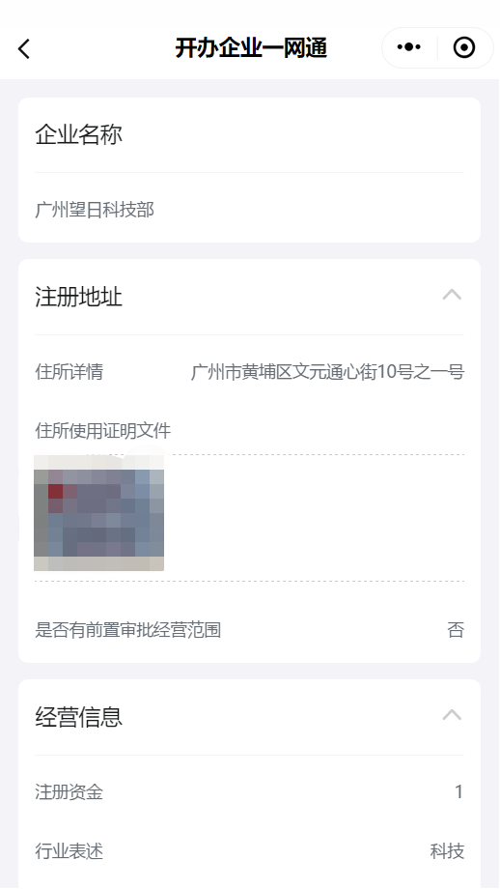
2、选择领取地址

生成材料
- 点击【生成材料】可提交企业开办信息并跳转页面；点击【返回修改】可返回资料录入页面修改信息。
注意：标准全电、非标准全电可签名
传统网登 可下载签名文件
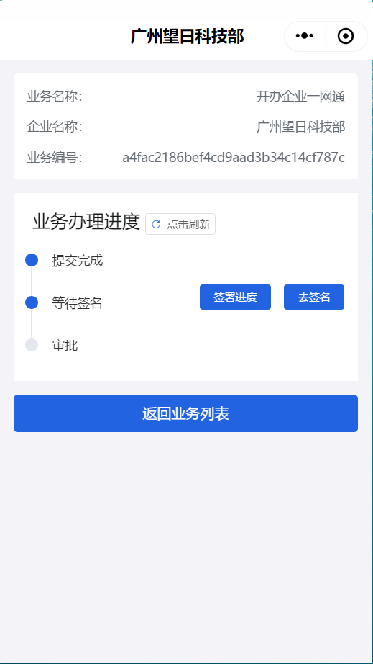
点击【签署进度】可查看需要签名人员信息；
点击【去签名】可返回首页进入签署箱；
点击【返回业务列表】可返回到办件列表。

2、点击【返回业务列表】及【进度查询】，可查看所有业务办理情况
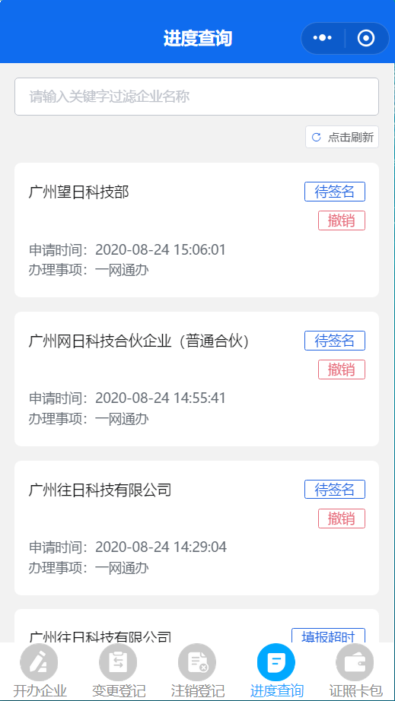

分公司

资料录入

基本信息

企业名称
录入企业名称的资料，点击【保存】功能即可保存名称进入下一步流程。
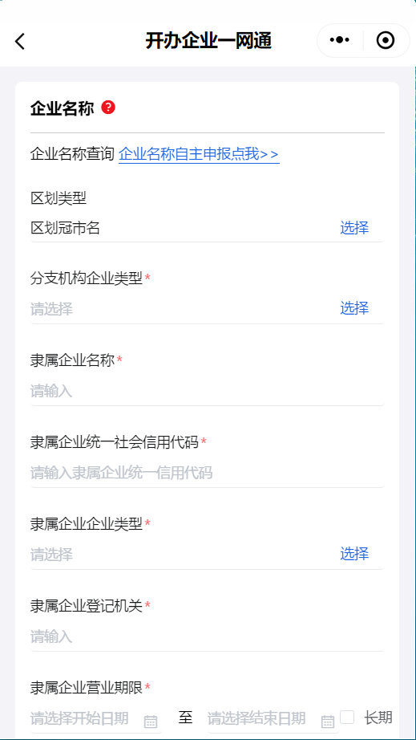

隶属企业法定代表人信息
录入隶属企业法定代表人资料并上传复印件，点击【保存】即可保存资料进入下一开办流程。

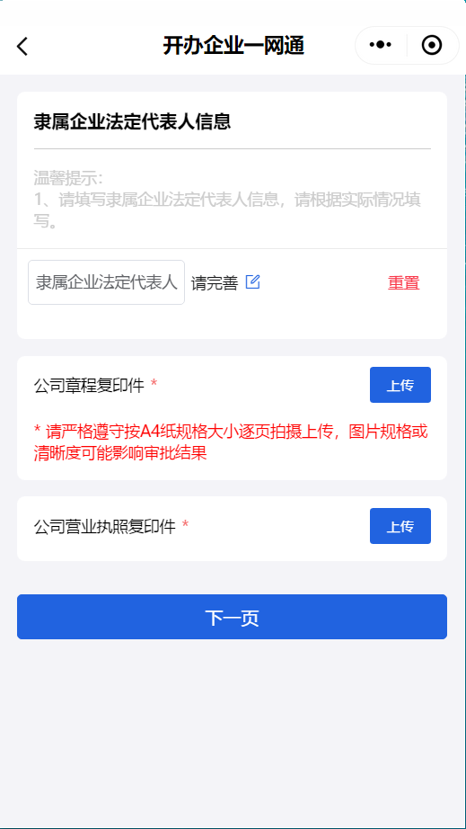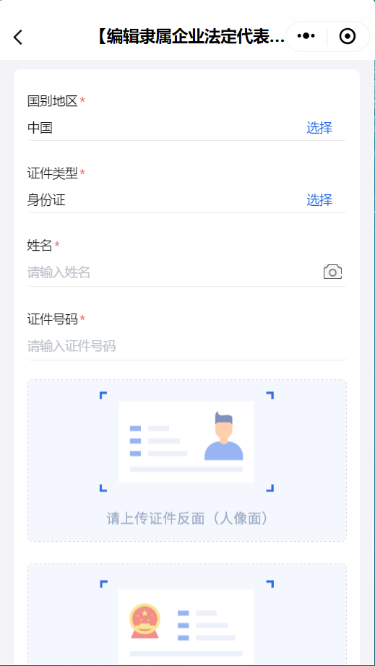

住所信息
录入住所资料，点击【保存】保存住所信息进入下一步流程。
注意：地址为非标地址时，需要上传“住所证明文件”pdf、png、jpg类型文件

经营范围信息
- 选择经营范围行业代码，下拉选择中类和小类，勾选具体经营范围，
- 点击【添加】按钮，添加完成。
- 点击【确认】功能即可添加经营范围；输入关键字点击【查询】可查询，选择经营范围
4、确认经营范围后，显示已选经营项目，点击【保存】即可保存经营范围信息进入下一步开办流程；点击【重置经营范围】可清除经营范围资料，重新填写。

负责人信息
录入负责人资料，点击【下一页】即可保存负责人信息进入下一步开办流程。
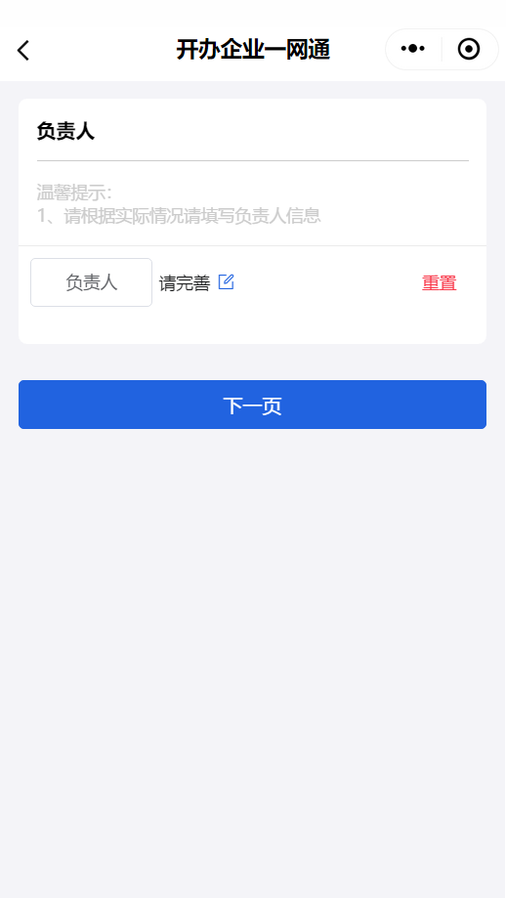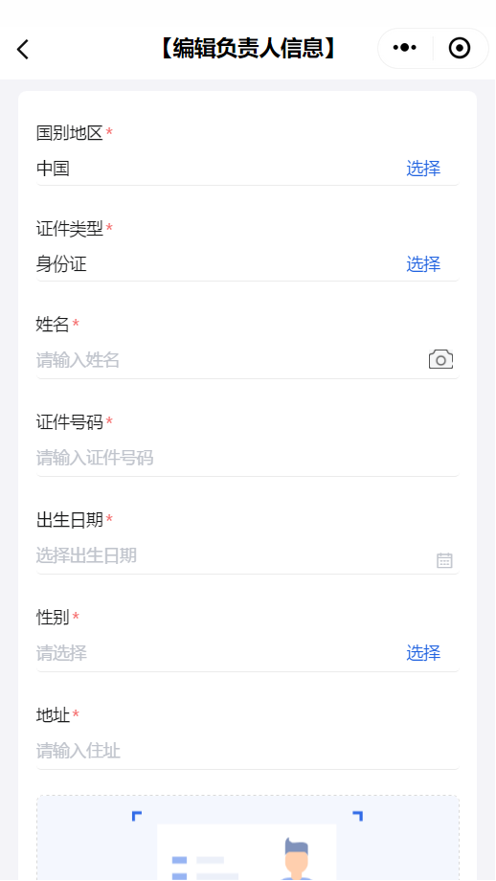

其他人员信息
- 选择联络人/联络机构；
- 录入联络员信息、财务负责人信息，代理人信息自动获取。
- 点击【保存】即可保存其他人员信息进入下一步开办流程。
- 注意：可以上传身份证图片，系统会自动识别姓名、地址、身份证号
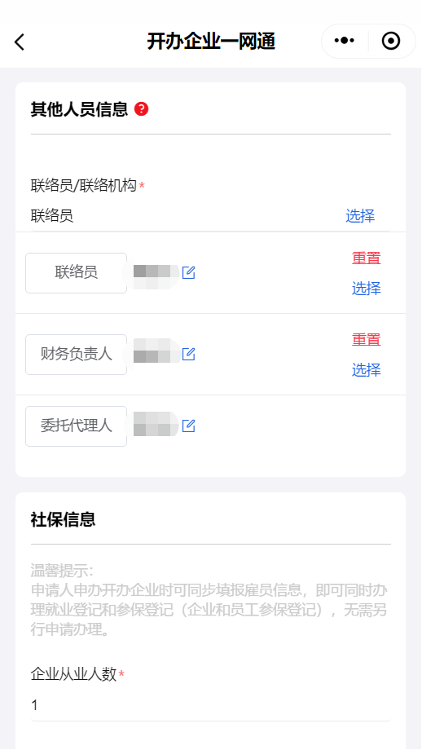

社保信息
录入社保信息，点击【下一页】即可进入下一开办流程。

公积金信息
确认公积金信息，修改录入，【下一页】即可进入下一开办流程。
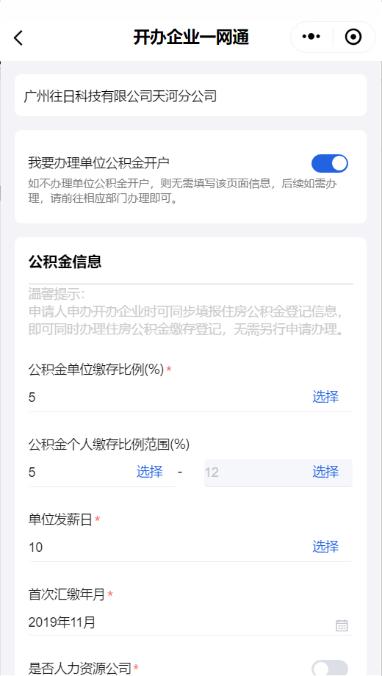

办税信息
录入办税信息
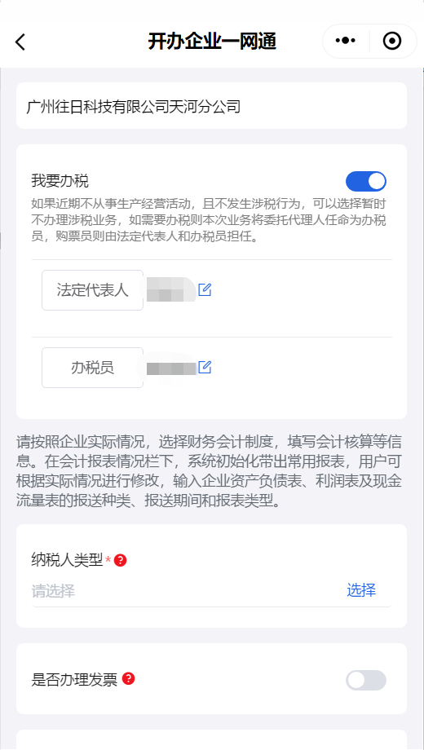

银行预约信息
选择银行开户网点，点击【下一页】跳转到信息确认页面。

信息确认
1、可查看企业名称、隶属企业、住所、经营范围、组织机构人员、其他人员、雇员、公积金财税人员、刻章、银行预约的信息。
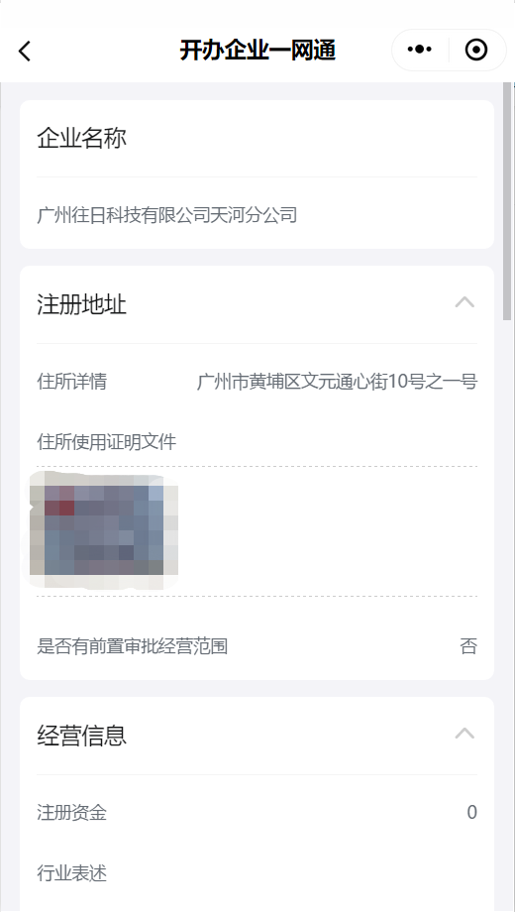
2、选择领取地址

生成材料
- 点击【生成材料】可提交企业开办信息并跳转页面；点击【返回修改】可返回资料录入页面修改信息。
注意：标准全电、非标准全电可签名
传统网登 可下载签名文件
点击【签署进度】可查看需要签名人员信息；
点击【去签名】可返回首页进入签署箱；
点击【返回业务列表】可返回到办件列表。

2、点击【返回业务列表】及【进度查询】，可查看所有业务办理情况

合伙企业分支机构

资料录入

基本信息

企业名称
录入企业名称的资料，点击【保存】功能即可保存名称进入下一步流程。
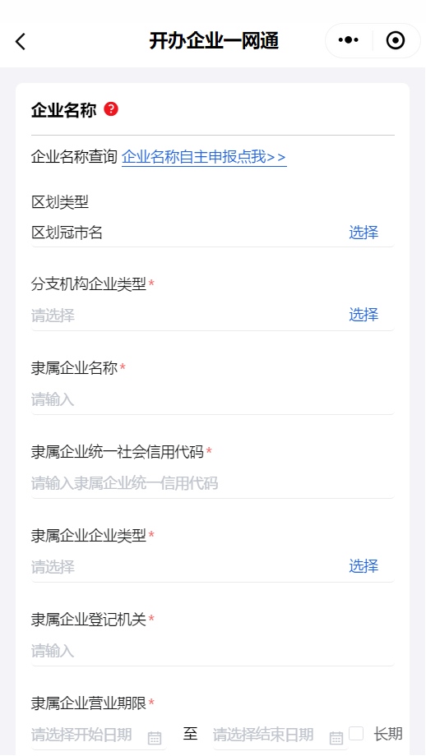

成员信息

1、点击【新增】按钮，进入新增合伙人页面，录入合伙人资料，点击【保存】按钮保存合伙人资料；点击【重置】按钮，可清空录入的数据。
注意：可以上传身份证图片，系统会自动识别姓名、地址、身份证号
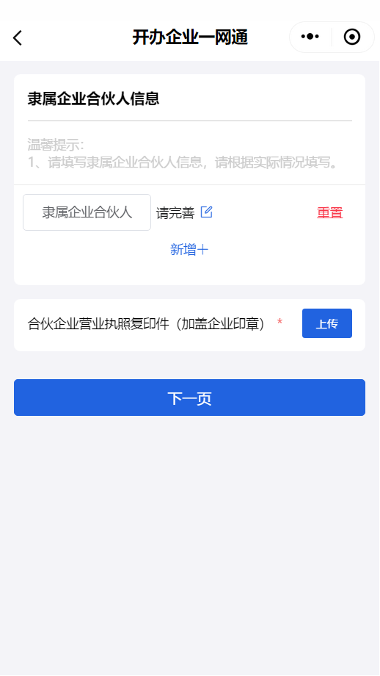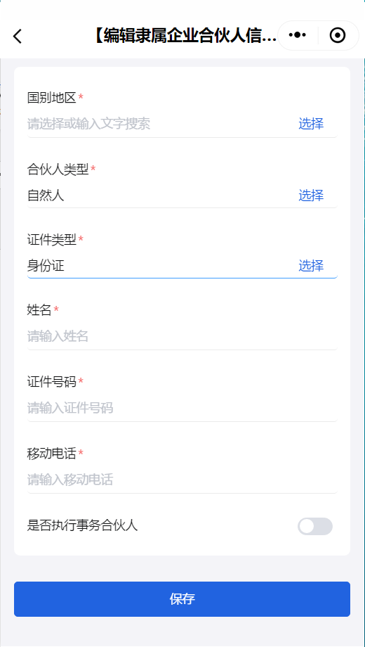

2、完成录入合伙人资料并上传复印件后，点击【下一页】按钮保存信息进入下一步流程。
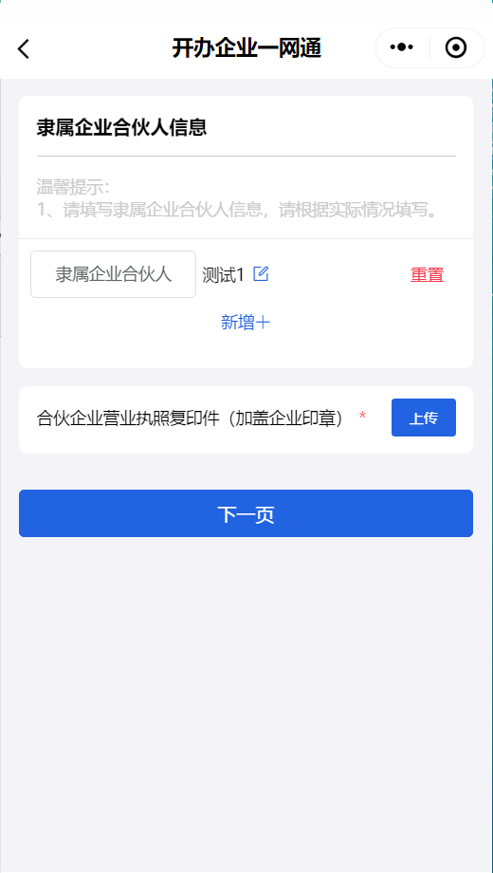

住所信息
录入住所资料，点击【保存】保存住所信息进入下一步流程。
注意：地址为非标地址时，需要上传“住所证明文件”pdf、png、jpg类型文件

经营范围信息
- 选择经营范围行业代码，下拉选择中类和小类，勾选具体经营范围，
- 点击【添加】按钮，添加完成。
- 点击【确认】功能即可添加经营范围；输入关键字点击【查询】可查询，选择经营范围
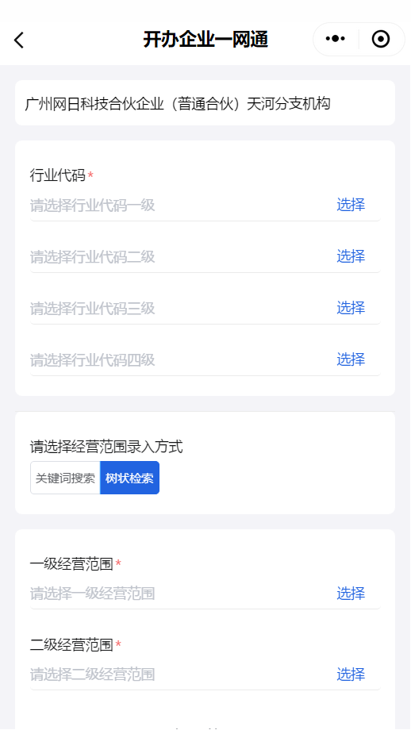
4、确认经营范围后，显示已选经营项目，点击【保存】即可保存经营范围信息进入下一步开办流程；点击【重置经营范围】可清除经营范围资料，重新填写。

负责人信息
录入负责人资料，点击【下一页】即可保存负责人信息进入下一步开办流程。

其他人员信息
- 选择联络人/联络机构；
- 录入联络员信息、财务负责人信息，代理人信息自动获取。
- 点击【保存】即可保存其他人员信息进入下一步开办流程。
- 注意：可以上传身份证图片，系统会自动识别姓名、地址、身份证号

社保信息
录入社保信息，点击【下一页】即可进入下一开办流程。

公积金信息
确认公积金信息，修改录入，【下一页】即可进入下一开办流程。
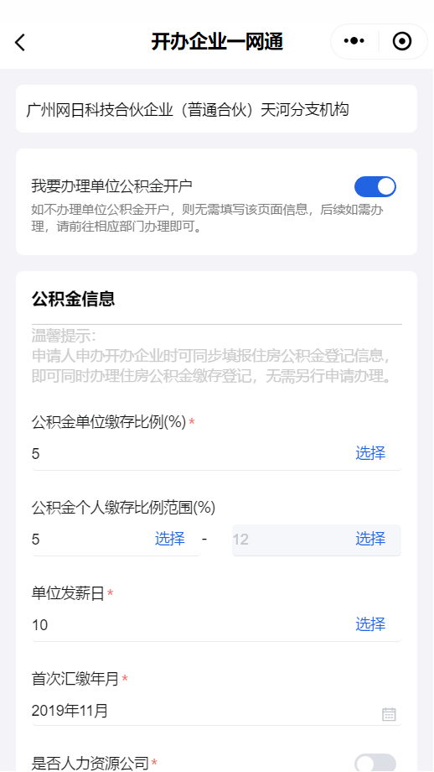

办税信息
录入办税信息
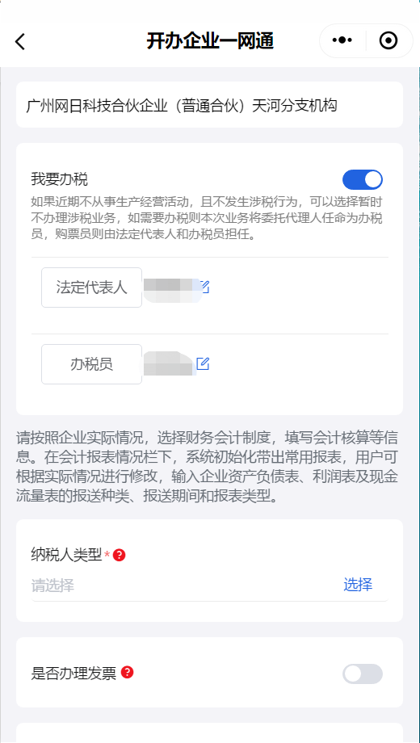

银行预约信息
选择银行开户网点，点击【下一页】跳转到信息确认页面。

信息确认
1、可查看企业名称、隶属企业、住所、经营范围、组织机构人员、其他人员、雇员、公积金财税人员、刻章、银行预约的信息。
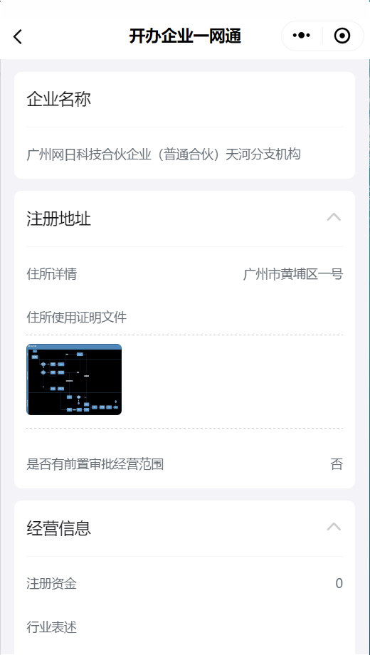
2、选择领取地址

生成材料
- 点击【生成材料】可提交企业开办信息并跳转页面；点击【返回修改】可返回资料录入页面修改信息。
注意：标准全电、非标准全电可签名
传统网登 可下载签名文件
点击【签署进度】可查看需要签名人员信息；
点击【去签名】可返回首页进入签署箱；
点击【返回业务列表】可返回到办件列表。

2、点击【返回业务列表】及【进度查询】，可查看所有业务办理情况

个独分支机构

资料录入

基本信息

企业名称
录入企业名称的资料，点击【保存】功能即可保存名称进入下一步流程。

隶属企业法定代表人信息
录入隶属企业法定代表人资料并上传复印件，点击【保存】即可保存资料进入下一开办流程。

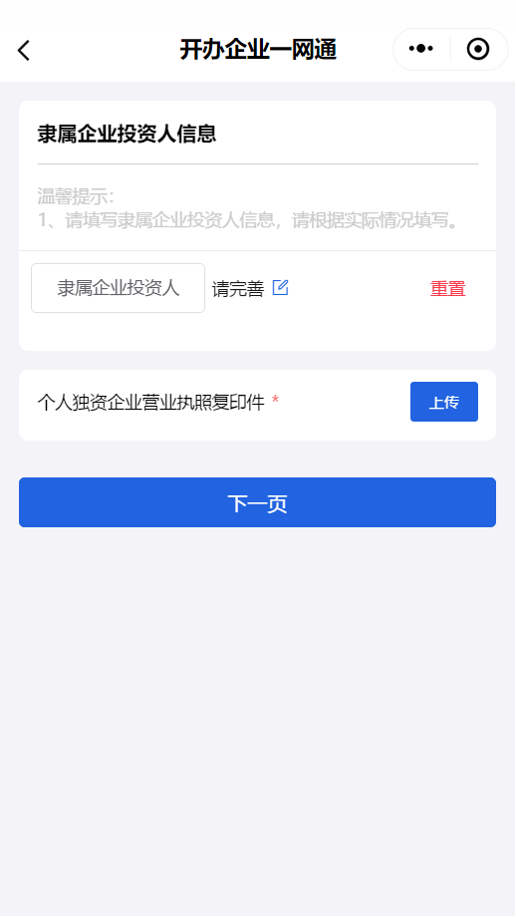

住所信息
录入住所资料，点击【保存】保存住所信息进入下一步流程。
注意：地址为非标地址时，需要上传“住所证明文件”pdf、png、jpg类型文件

经营范围信息
- 选择经营范围行业代码，下拉选择中类和小类，勾选具体经营范围，
- 点击【添加】按钮，添加完成。
- 点击【确认】功能即可添加经营范围；输入关键字点击【查询】可查询，选择经营范围
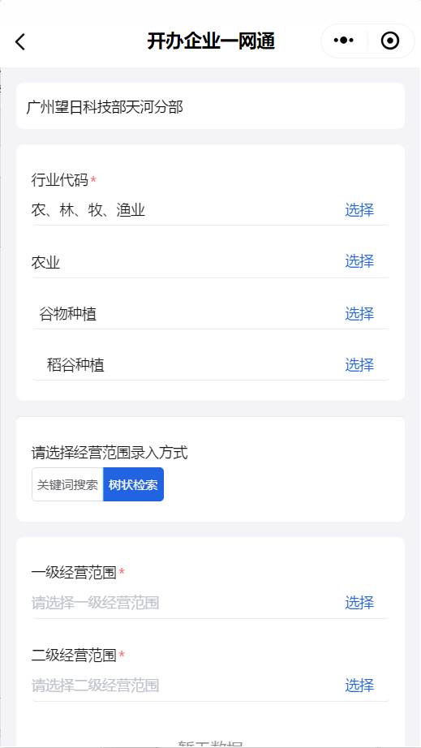
4、确认经营范围后，显示已选经营项目，点击【保存】即可保存经营范围信息进入下一步开办流程；点击【重置经营范围】可清除经营范围资料，重新填写。

负责人信息
录入负责人资料，点击【下一页】即可保存负责人信息进入下一步开办流程。

其他人员信息
- 选择联络人/联络机构；
- 录入联络员信息、财务负责人信息，代理人信息自动获取。
- 点击【保存】即可保存其他人员信息进入下一步开办流程。
- 注意：可以上传身份证图片，系统会自动识别姓名、地址、身份证号

社保信息
录入社保信息，点击【下一页】即可进入下一开办流程。

公积金信息
确认公积金信息，修改录入，【下一页】即可进入下一开办流程。
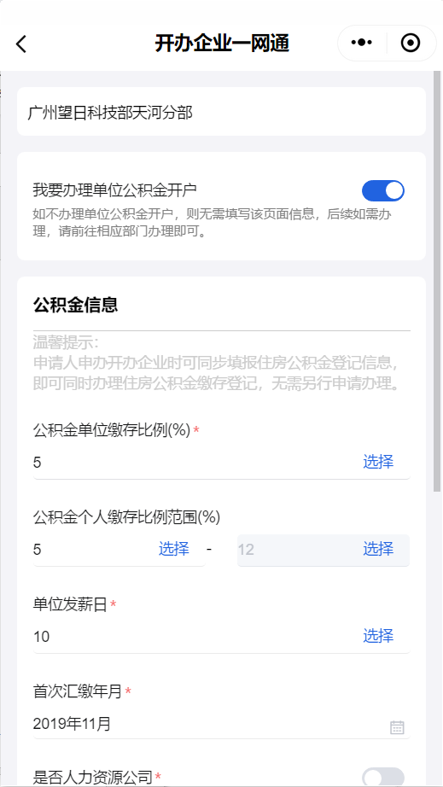

办税信息
录入办税信息
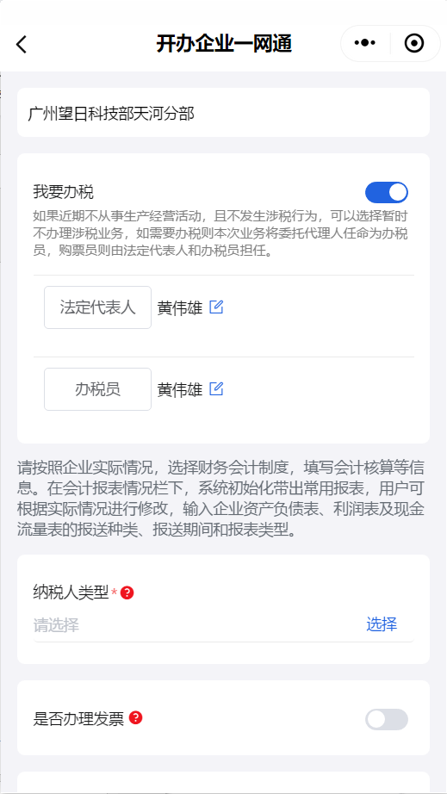

银行预约信息
选择银行开户网点，点击【下一页】跳转到信息确认页面。

信息确认
1、可查看企业名称、隶属企业、住所、经营范围、组织机构人员、其他人员、雇员、公积金财税人员、刻章、银行预约的信息。
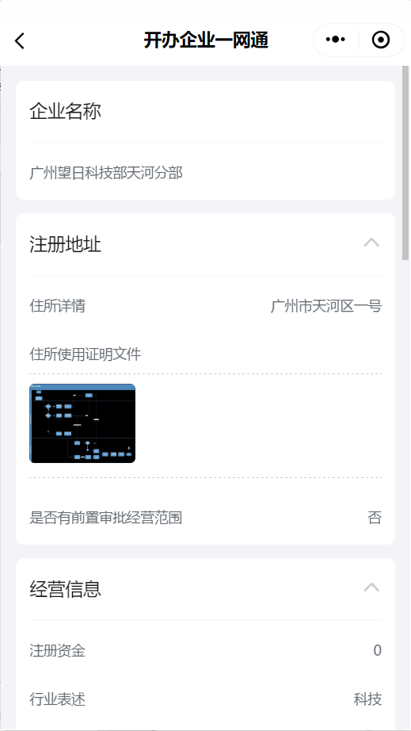
2、选择领取地址

生成材料
- 点击【生成材料】可提交企业开办信息并跳转页面；点击【返回修改】可返回资料录入页面修改信息。
注意：标准全电、非标准全电可签名
传统网登 可下载签名文件
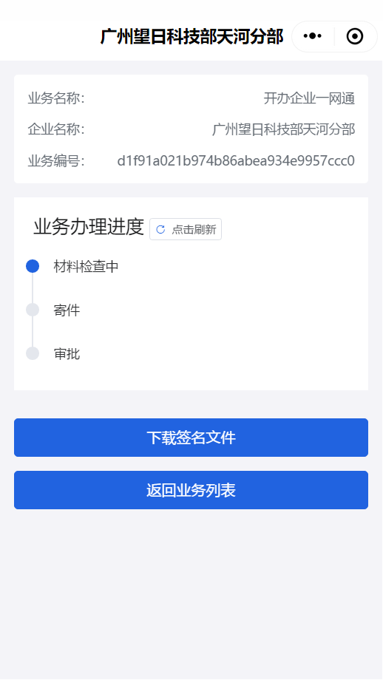
点击【下载签名文件】可下载签名文件；
点击【返回业务列表】可返回到办件列表。

2、点击【返回业务列表】及【进度查询】，可查看所有业务办理情况

外网开办—外资

公司

资料录入

企业名称
录入企业名称的资料，点击【下一页】功能即可保存名称进入下一步流程。
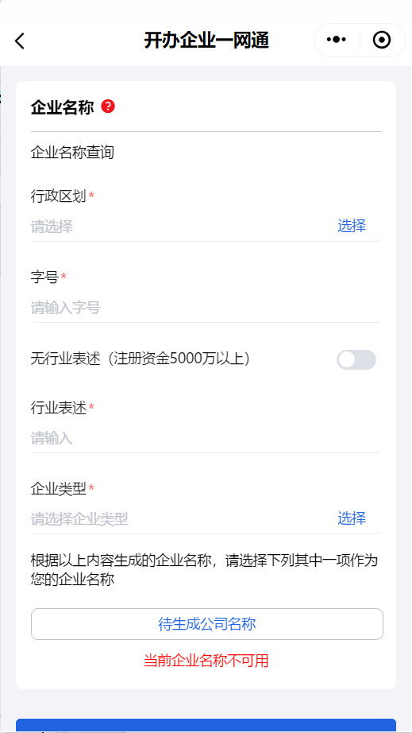

股东/发起人信息
1、录入注册资金、投资总额，选择拟设立登记行政区。
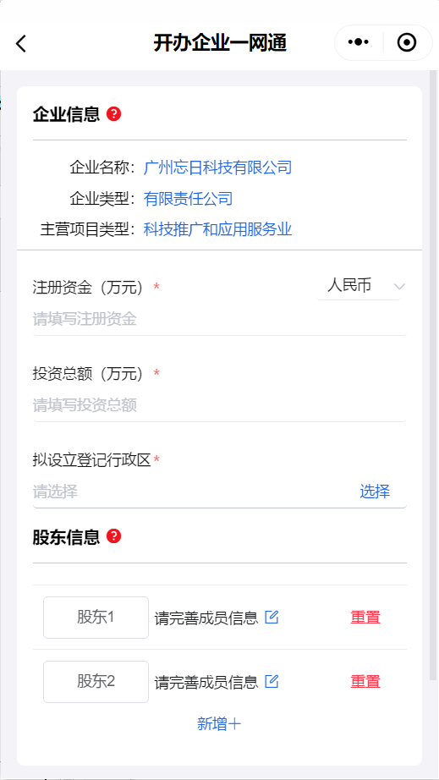
2、点击【股东】按钮，进入新增/修改股东/发起人页面，录入股东/发起人资料，点击【保存】按钮保存发起人资料；点击【重置】按钮，可清空录入的数据。
注意：可以上传身份证图片，系统会自动识别姓名、地址、身份证号
3、完成录入股东/发起人资料后，点击【保存】按钮保存信息进入下一步流程。
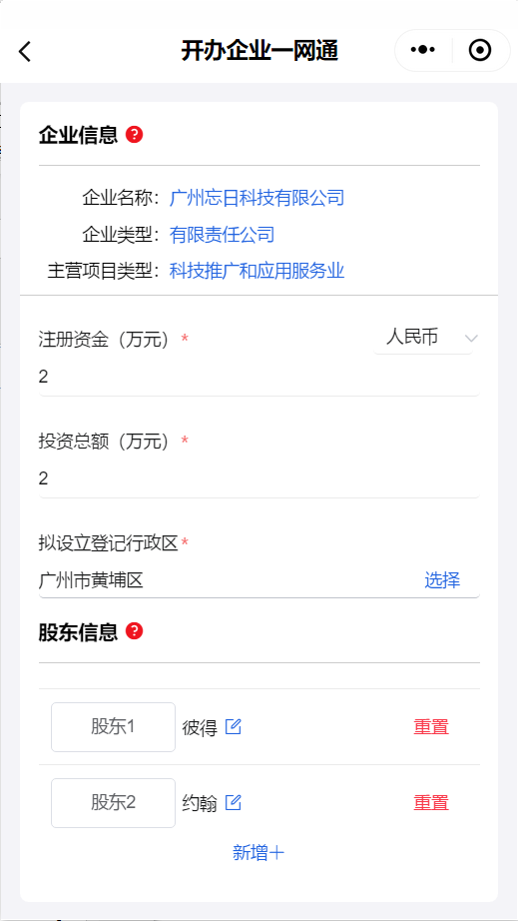

住所信息
录入住所资料，点击【下一页】保存住所信息进入下一步流程。
注意：地址为非标地址时，需要上传“住所证明文件”pdf、png、jpg类型文件
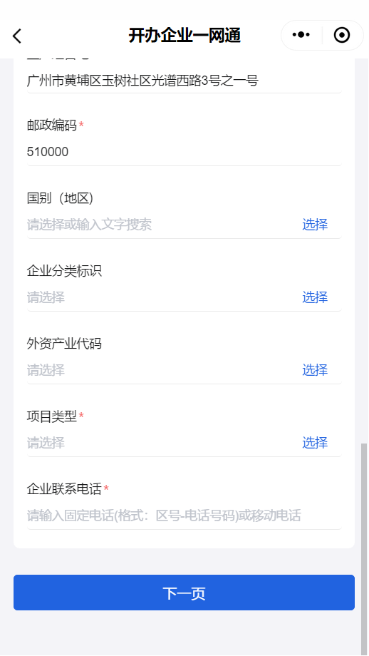

经营范围信息
- 选择经营范围行业代码，下拉选择中类和小类，勾选具体经营范围，
- 点击【添加】按钮，添加完成。
- 点击【确认】功能即可添加经营范围；输入关键字点击【查询】可查询，选择经营范围
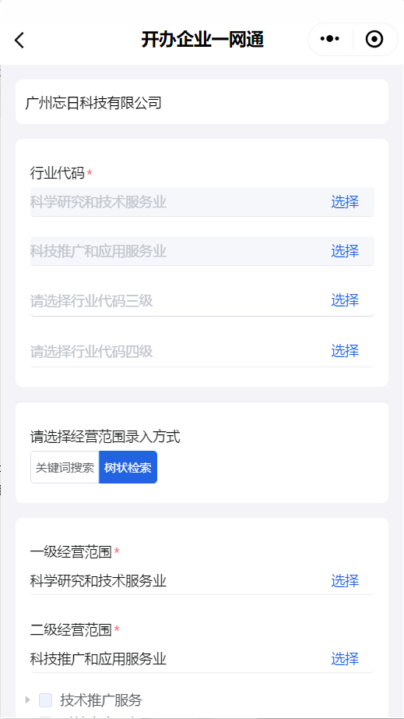
5、确认经营范围后，显示已选经营项目，点击【下一页】即可保存经营范围信息进入下一步开办流程；点击【重置经营范围】可清除经营范围资料，重新填写。

组织机构人员信息
- 默认设立董事会，选择董事任期、董事会每年举行次数；

点击【法定代表人】或者“请完善”，进入董事信息页面，录入董事数据，
点击【保存】保存董事信息，
点击【重置】可清空董事资料，
点击【选择】可选择股东担任董事。
注意：可以上传身份证图片，系统会自动识别姓名、地址、身份证号
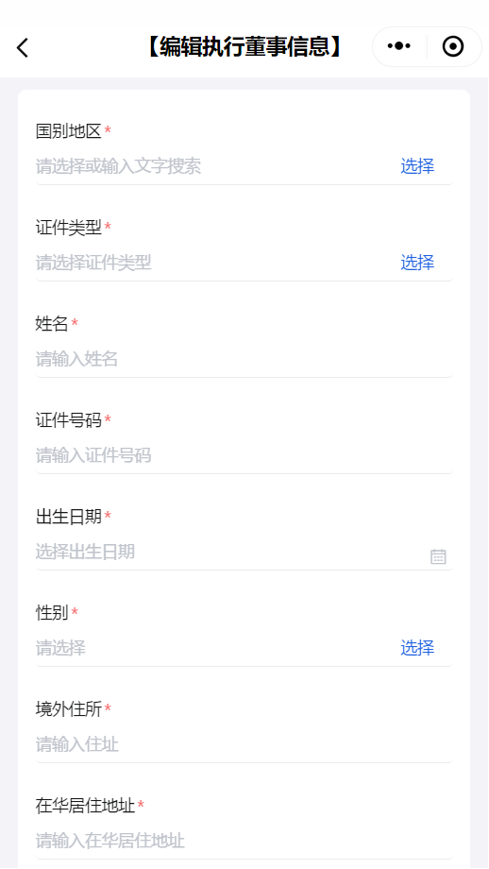
- 点击【经理】或者“请完善”，进入经理信息页面，录入经理资料，
点击【保存】保存经理信息，
点击【重置】可清空经理资料，
点击【选择】可选择股东担任经理。
注意：可以上传身份证图片，系统会自动识别姓名、地址、身份证号

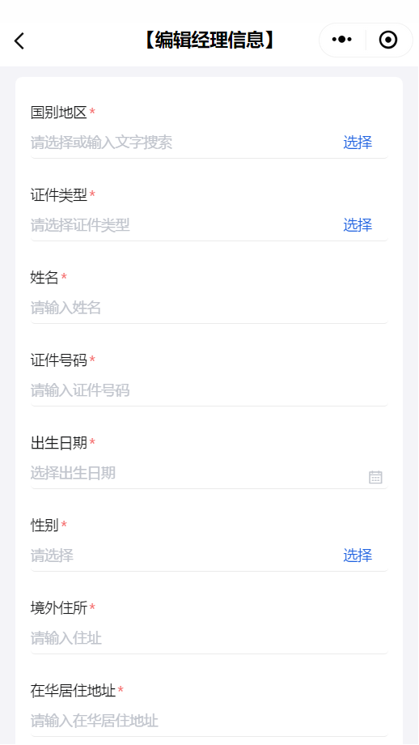

点击【监事】或者请完善”，进入监事信息页面，录入监事资料，
点击【保存】保存监事信息，
点击【重置】可清空监事资料，
点击【选择】可选择股东担任监事。
注意：可以上传身份证图片，系统会自动识别姓名、地址、身份证号
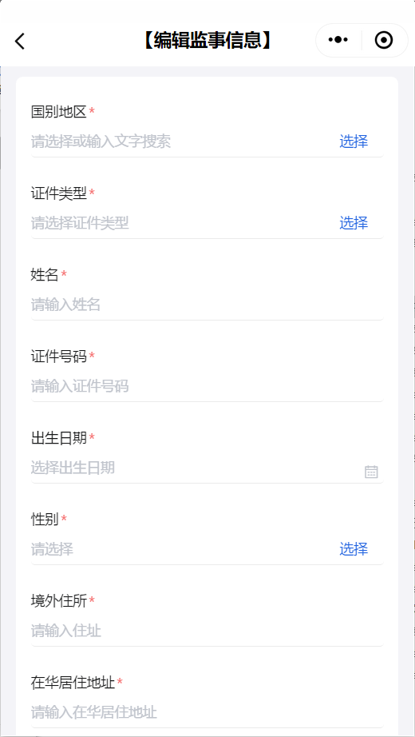
- 完成录入组织机构人员信息后，点击【下一页】即可保存组织机构人员信息进入下一页开办流程。

法律文件送达接受人
1、点击【新增】，进入法律文件送达接受人信息页面，录入法律文件送达接受人资料，点击【保存】即可保存录入的法律文件送达接受人信息；点击【删除】，可删除法律文件送达接受人信息。
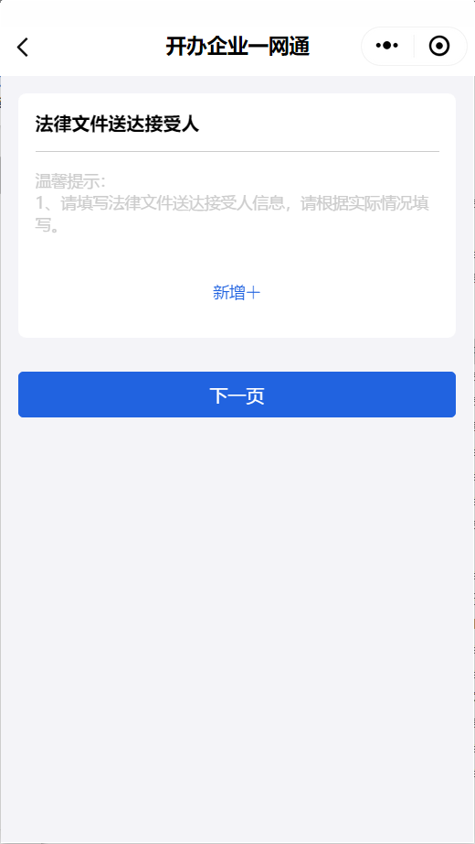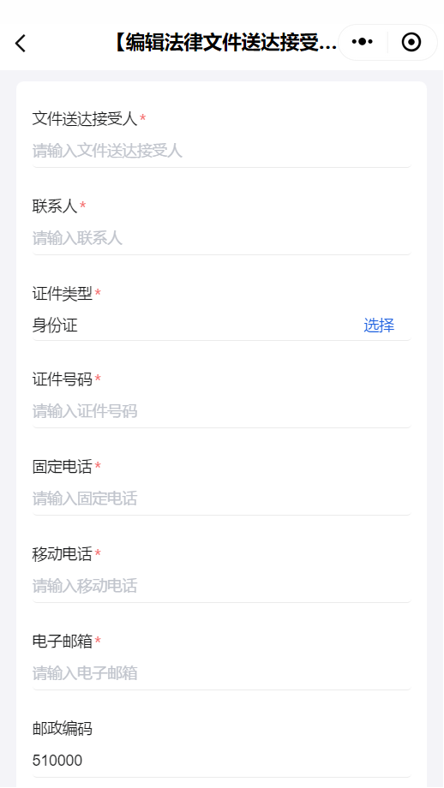

2、完成录入法律文件送达接受人信息后，点击【下一页】即可保存信息进入下一页开办流程。

其他人员信息
1、选择联络人/联络机构；
2、录入联络员信息、财务负责人信息，代理人信息自动获取。
3、点击【下一页】即可保存其他人员信息进入下一步开办流程。
注意：可以上传身份证图片，系统会自动识别姓名、地址、身份证号

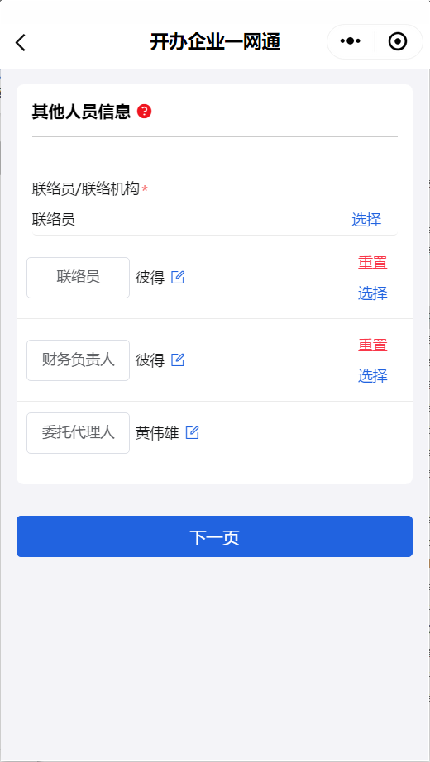

外资报告信息
点击【确定】，进入外资报告流程
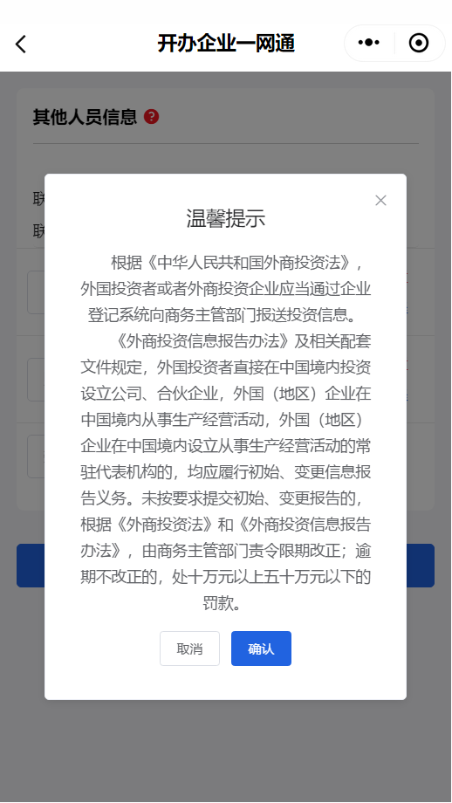

基本信息
填写外资报告基本信息，点击【保存】按钮保存后，点击【下一步】按钮进入下一步流程
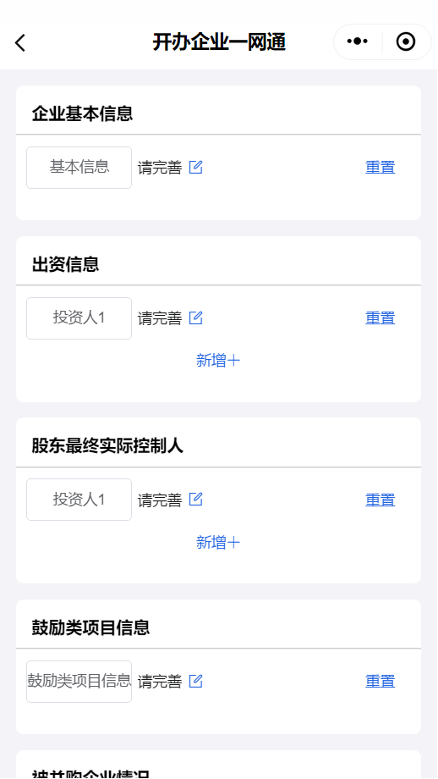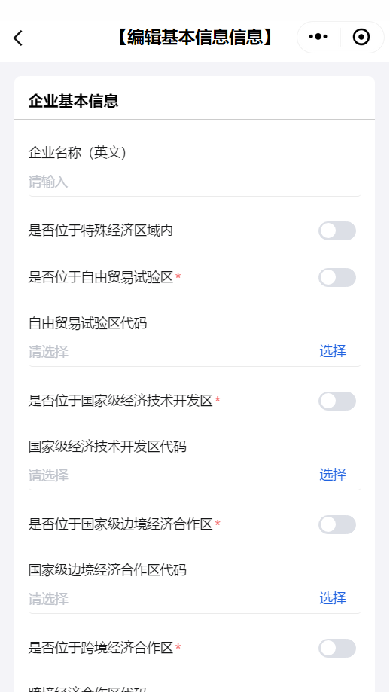

出资信息
填写外资报告出资信息，点击【保存】按钮保存后，点击【下一步】按钮进入下一步流程
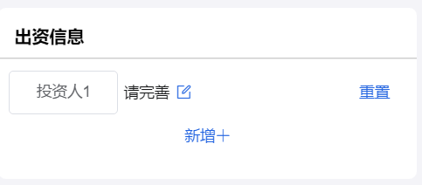

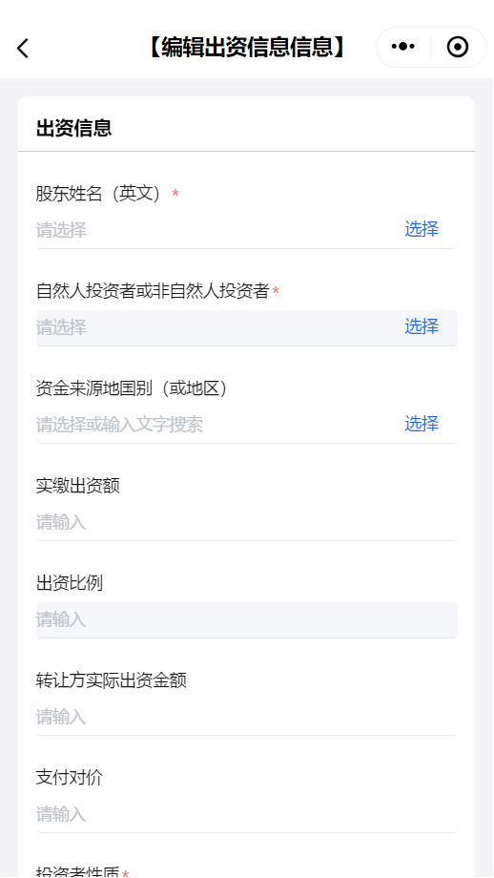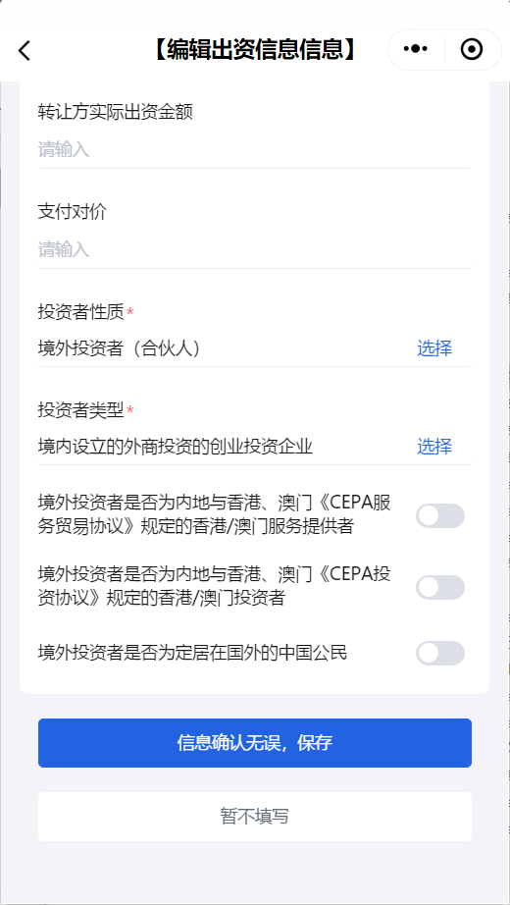

股东最终实际控制人
填写外资报告股东最终实际控制人信息，点击【保存】按钮保存后，点击【下一步】按钮进入下一步流程
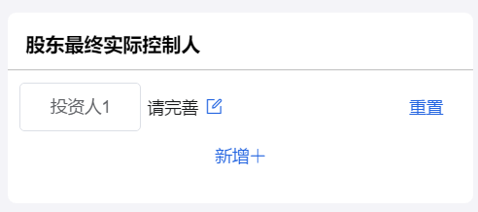
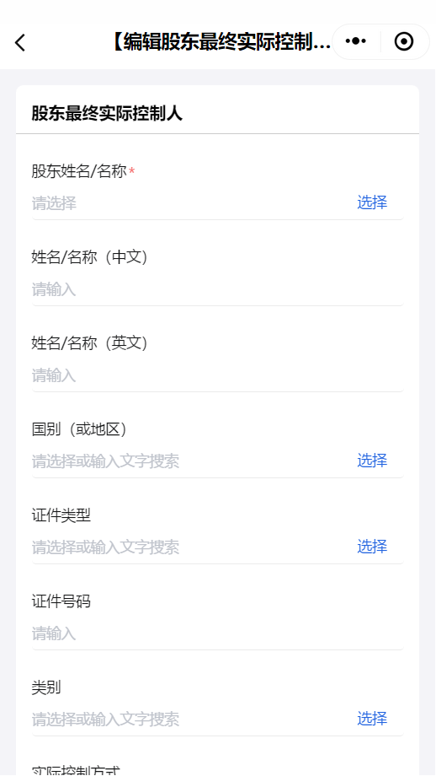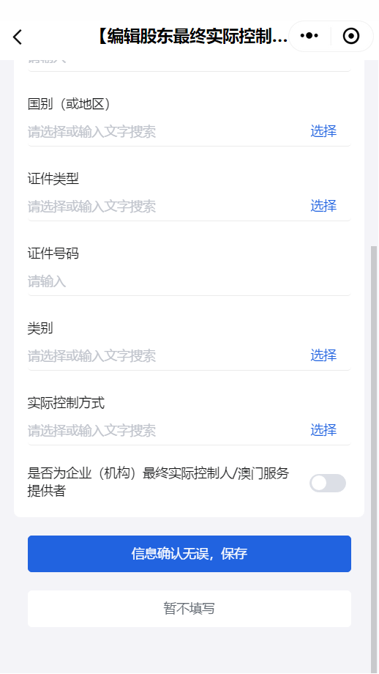

鼓励类项目信息
填写外资报告鼓励类项目信息，点击【下一步】按钮进入下一步流程
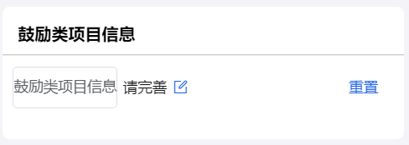

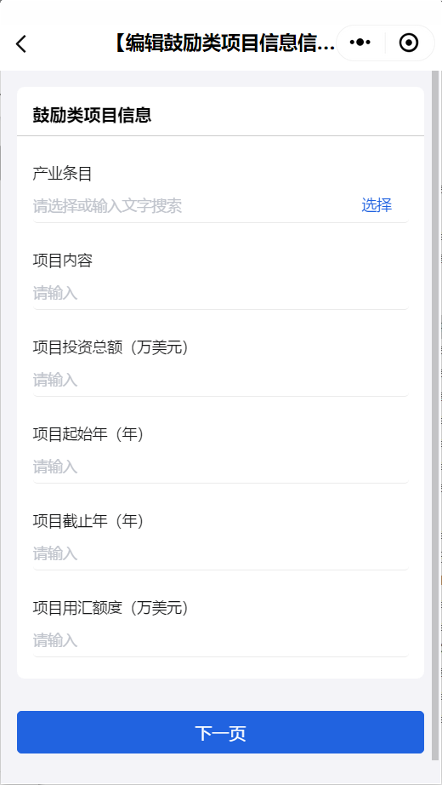

被并购企业情况
填写外资报告被并购企业情况信息，点击【保存】按钮保存后进入下一步流程

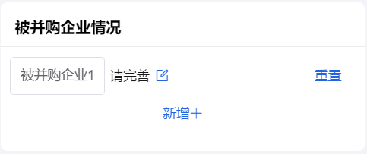
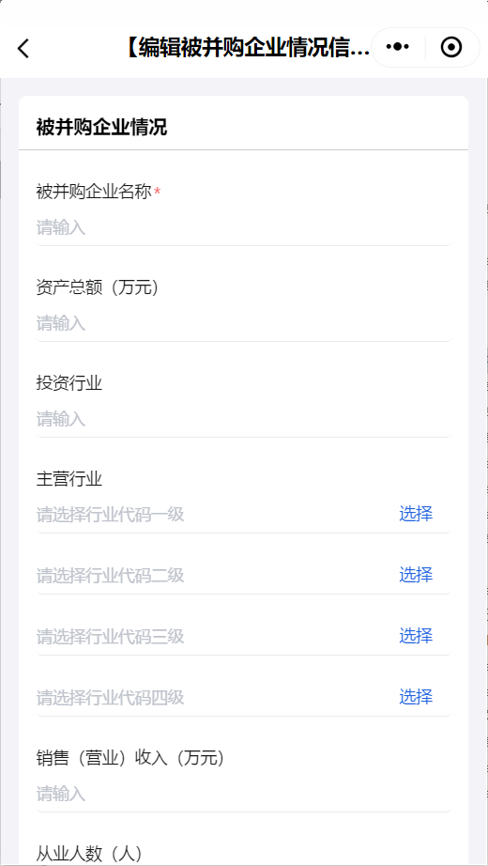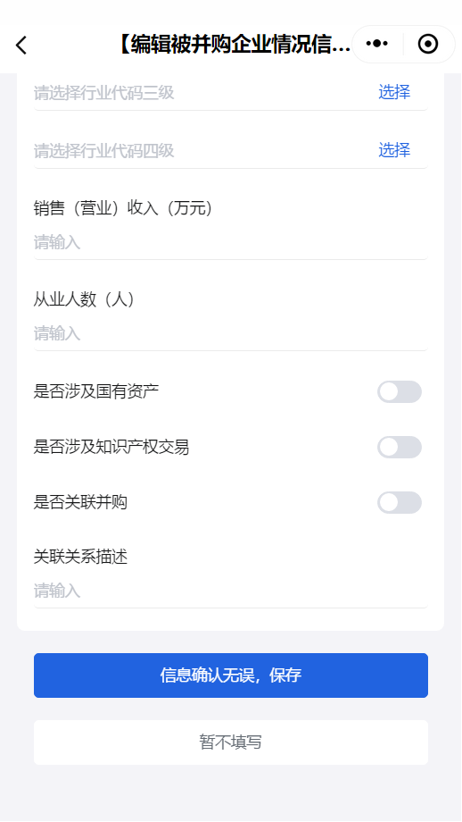

被并购方情况
填写外资报告被并购方情况信息，点击【保存】按钮保存后进入下一步流程
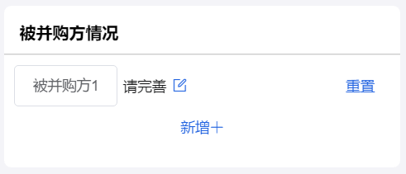
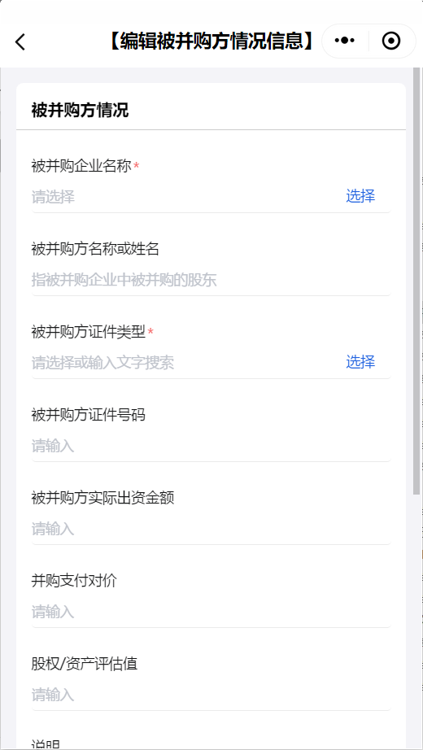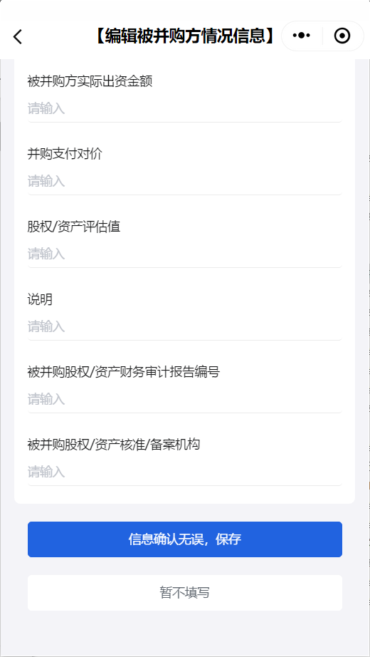

被并购企业境内投资情况
填写外资报告被并购企业境内投资情况信息，点击【下一步】按钮进入下一步流程
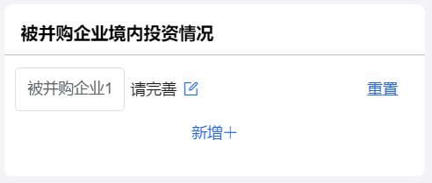
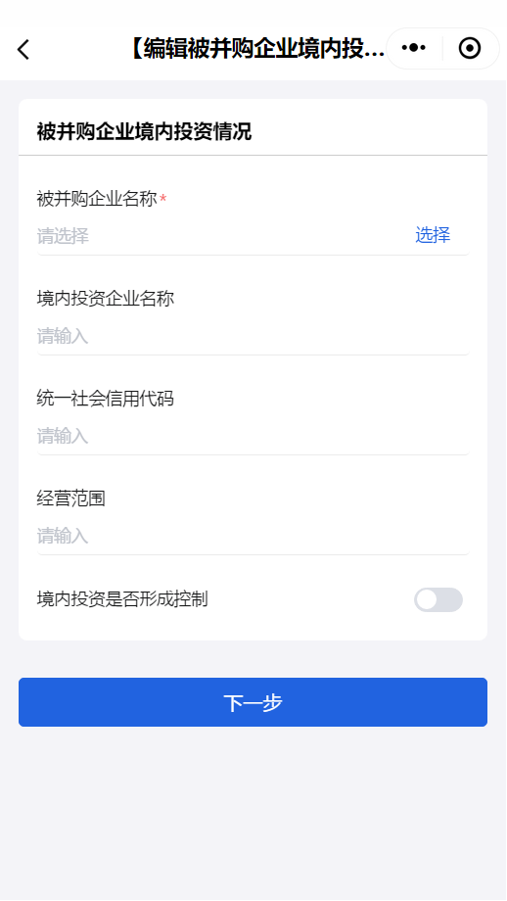

投资者战略投资交易情况
填写外资报告投资者战略投资交易情况信息，点击【下一步】按钮进入下一步流程
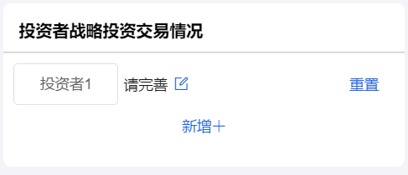
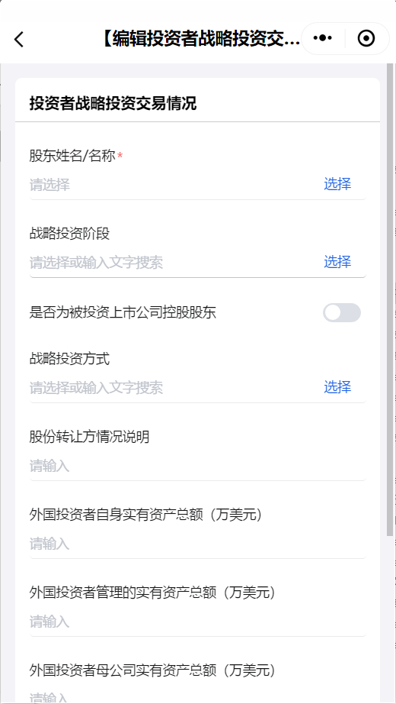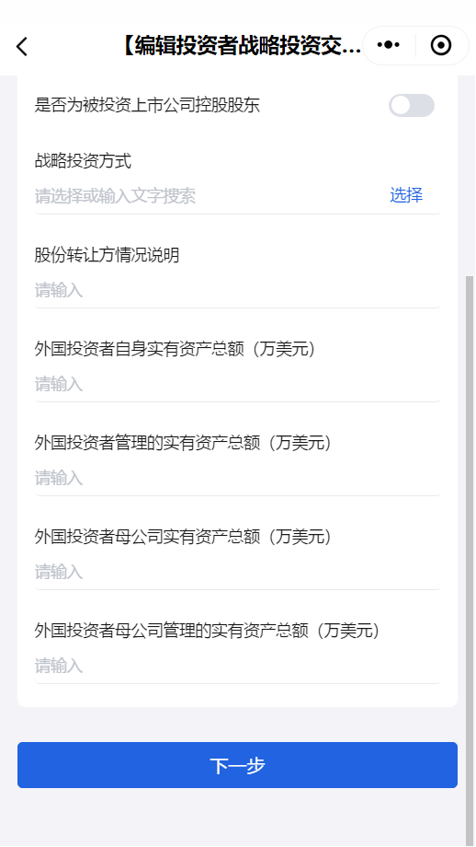

照章领取地址
- 可选择领取照章地址；
- 可选择是否办理刻章，点击【下一步】可进入下一流程
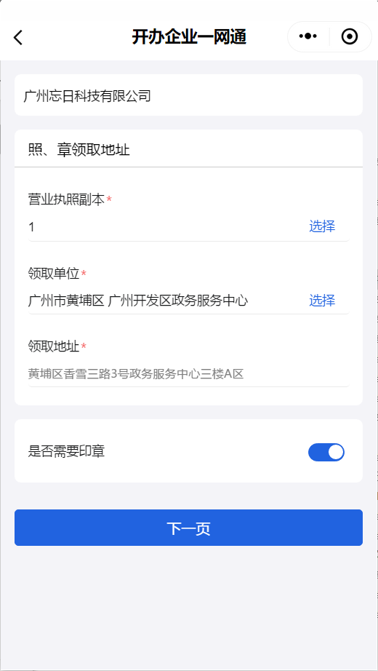

信息确认
- 可查看企业名称、其他人员等信息。
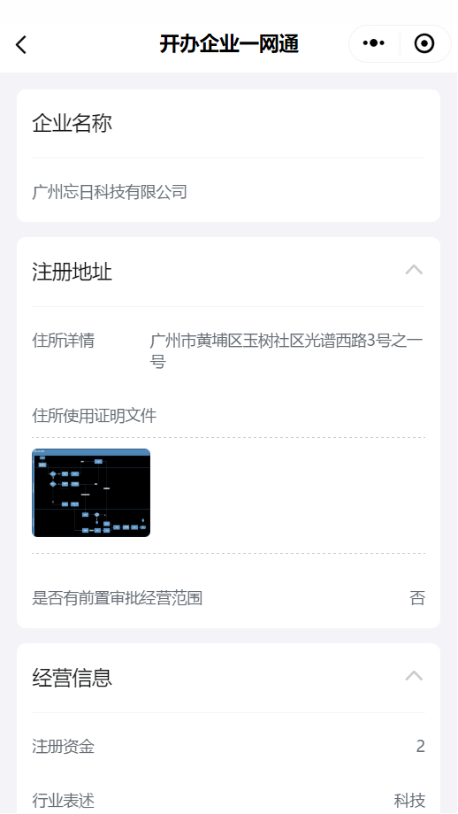
- 点击【生成材料】可提交企业开办信息并跳转页面；点击【返回修改】可返回资料录入页面修改信息。
注意：标准全电、非标准全电可签名
传统网登 可下载签名文件
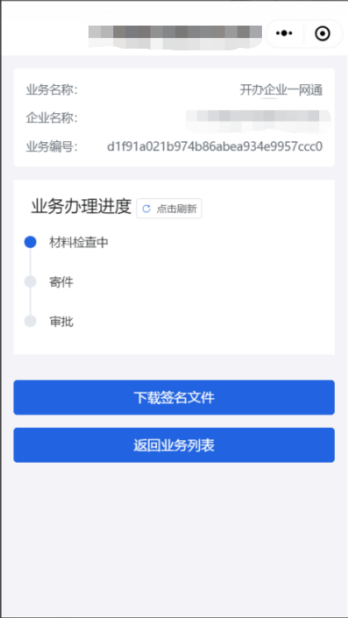
点击【下载签名文件】可下载签名文件；
点击【返回业务列表】可返回到办件列表。

合伙企业

资料录入

企业名称
录入企业名称的资料，点击【下一步】功能即可保存名称进入下一步流程。
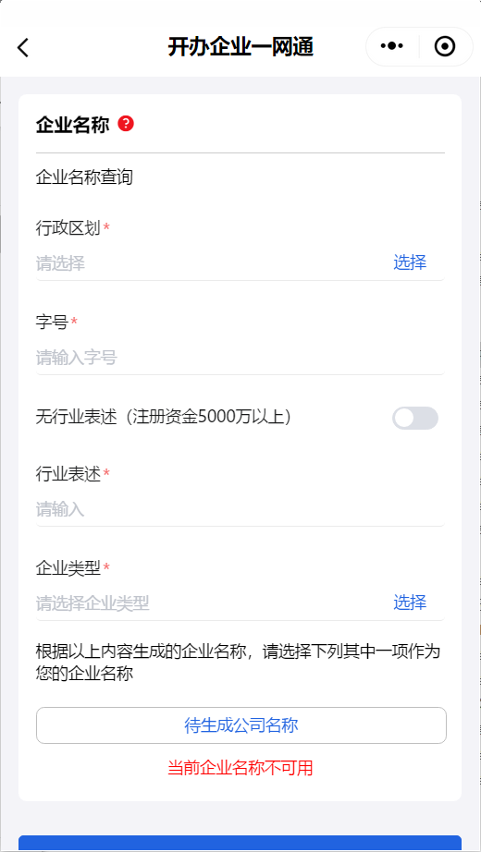

合伙人信息
1、录入注册资金，选择拟设立登记行政区。
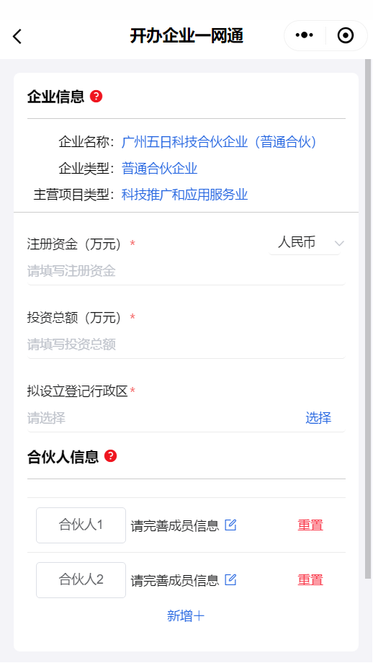
2、点击【合伙人】按钮，进入填写合伙人页面，录入合伙人资料，点击【保存】按钮保存合伙人资料；点击【重置】按钮，可清空录入的数据。
注意：可以上传身份证图片，系统会自动识别姓名、地址、身份证号
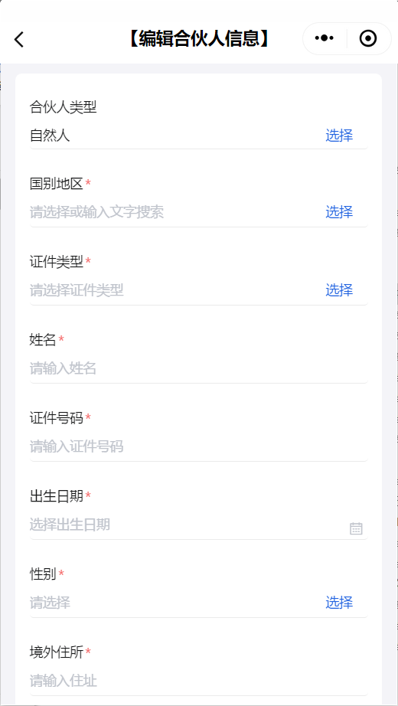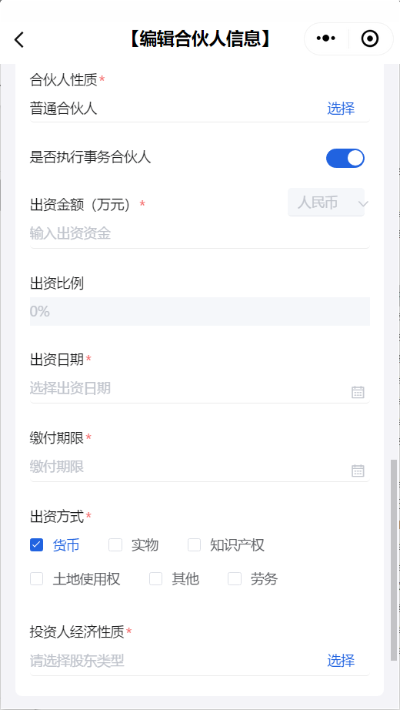
3、完成录入合伙人资料后，点击【保存】按钮保存信息进入下一步流程。
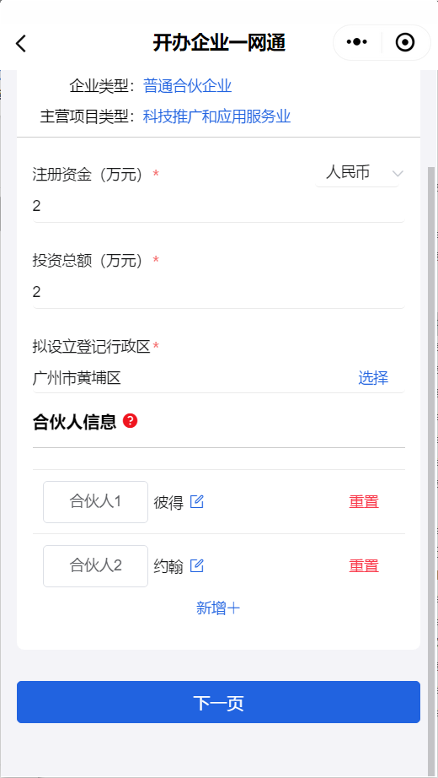

住所信息
录入住所资料，点击【下一页】保存住所信息进入下一步流程。
注意：地址为非标地址时，需要上传“住所证明文件”pdf、png、jpg类型文件

经营范围信息
- 选择经营范围行业代码，下拉选择中类和小类，勾选具体经营范围，
- 点击【添加】按钮，添加完成。
- 点击【确认】功能即可添加经营范围；输入关键字点击【查询】可查询，选择经营范围
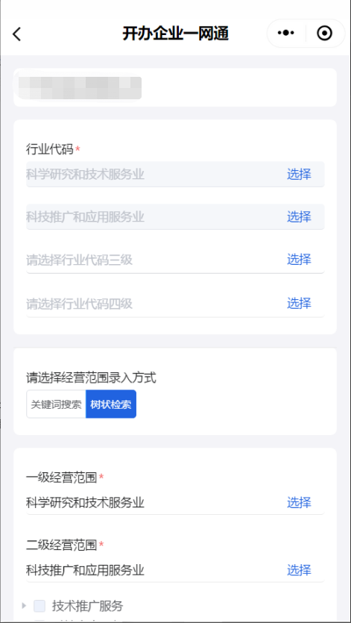
5、确认经营范围后，显示已选经营项目，点击【下一页】即可保存经营范围信息进入下一步开办流程；点击【重置经营范围】可清除经营范围资料，重新填写。

法律文件送达接受人
1、点击【新增】，进入法律文件送达接受人信息页面，录入法律文件送达接受人资料，点击【保存】即可保存录入的法律文件送达接受人信息；点击【删除】，可删除法律文件送达接受人信息。

2、完成录入法律文件送达接受人信息后，点击【下一页】即可保存信息进入下一页开办流程。

其他人员信息
1、选择联络人/联络机构；
2、录入联络员信息、财务负责人信息，代理人信息自动获取。
3、点击【下一页】即可保存其他人员信息进入下一步开办流程。
注意：可以上传身份证图片，系统会自动识别姓名、地址、身份证号

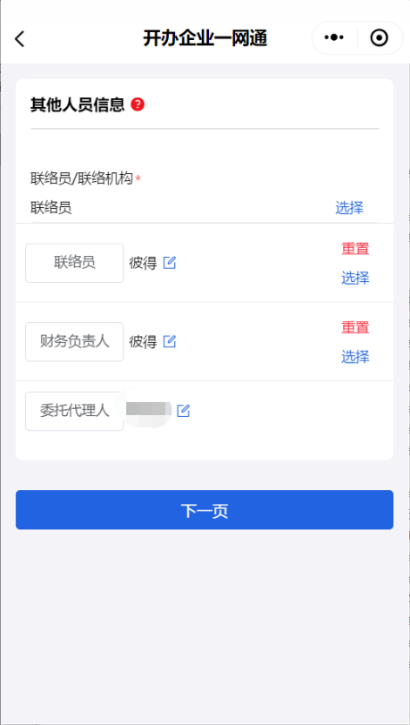

外资报告信息
点击【确定】，进入外资报告流程

基本信息
填写外资报告基本信息，点击【保存】按钮保存后，点击【下一步】按钮进入下一步流程

出资信息
填写外资报告出资信息，点击【保存】按钮保存后，点击【下一步】按钮进入下一步流程

股东最终实际控制人
填写外资报告股东最终实际控制人信息，点击【保存】按钮保存后，点击【下一步】按钮进入下一步流程

鼓励类项目信息
填写外资报告鼓励类项目信息，点击【下一步】按钮进入下一步流程

被并购企业情况
填写外资报告被并购企业情况信息，点击【保存】按钮保存后进入下一步流程

被并购方情况
填写外资报告被并购方情况信息，点击【保存】按钮保存后进入下一步流程

被并购企业境内投资情况
填写外资报告被并购企业境内投资情况信息，点击【下一步】按钮进入下一步流程

投资者战略投资交易情况
填写外资报告投资者战略投资交易情况信息，点击【下一步】按钮进入下一步流程

照章领取地址
- 可选择领取照章地址；
- 可选择是否办理刻章，点击【下一步】可进入下一流程
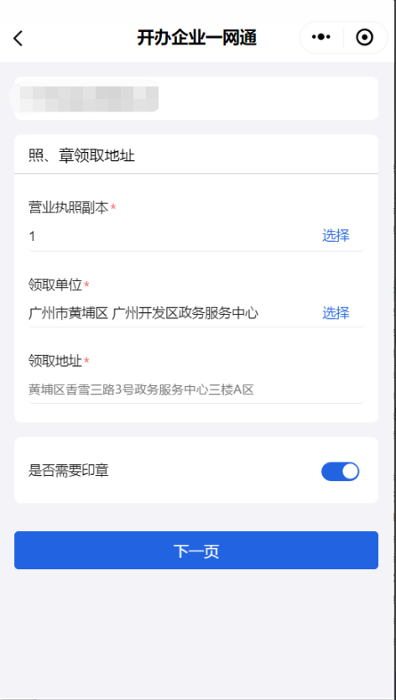

信息确认
- 可查看企业名称、其他人员等信息。
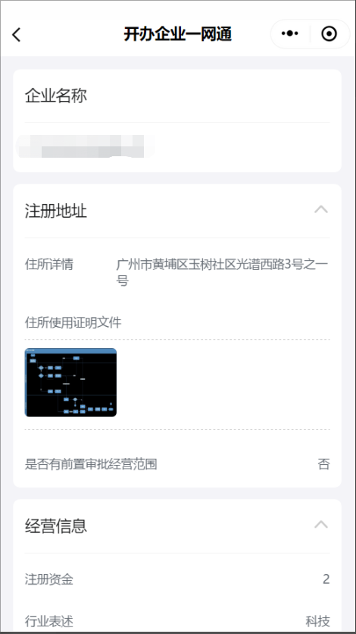
- 点击【生成材料】可提交企业开办信息并跳转页面；点击【返回修改】可返回资料录入页面修改信息。
注意：标准全电、非标准全电可签名
传统网登 可下载签名文件
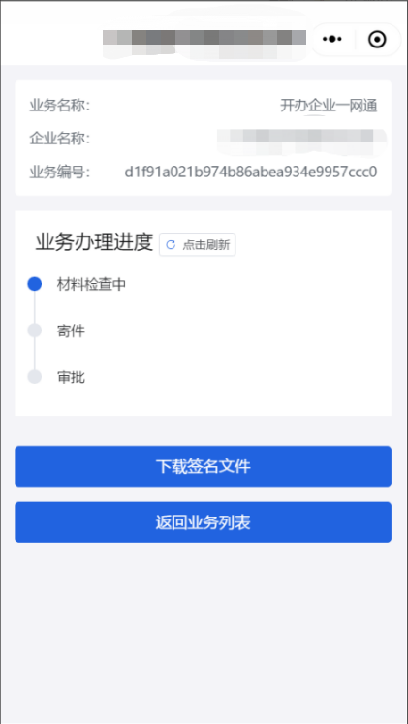
点击【下载签名文件】可下载签名文件；
点击【返回业务列表】可返回到办件列表。

电子签名

小程序签名
- 在业务进度页点击【去签名】或首页进入签署箱

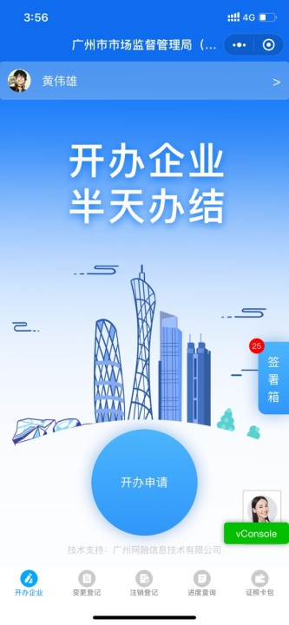

2、点击需要签名的业务
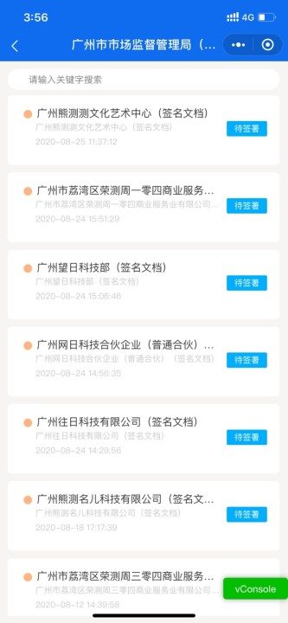

3、点击【确定】，查看签名文件
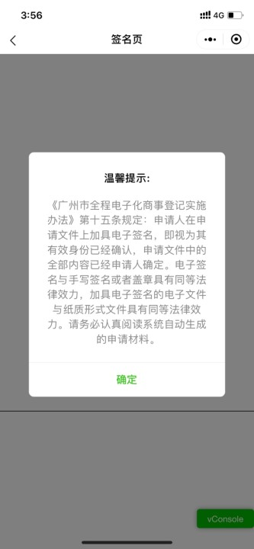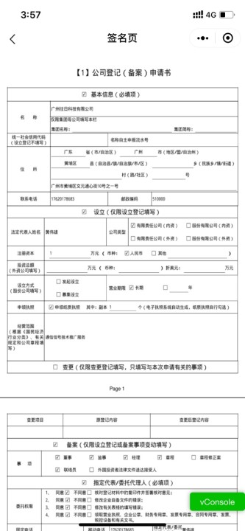

4、在签名文件底部，找到签名人员，点击签名人员右侧签名域，开始签名
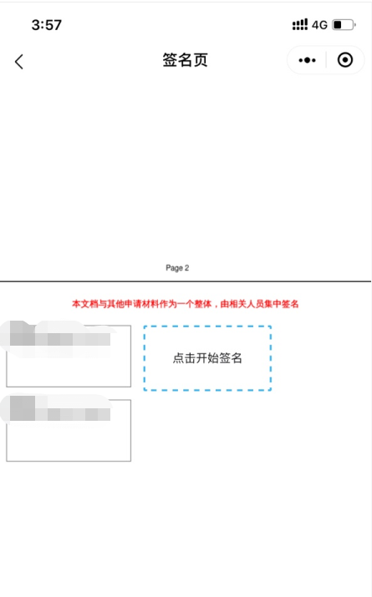

- 点击【允许】，跳转网证CTID小程序，点击【确认授权】，确认本人操作，点击【下一步】
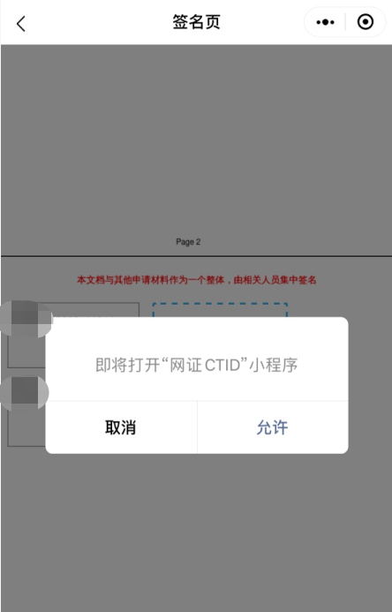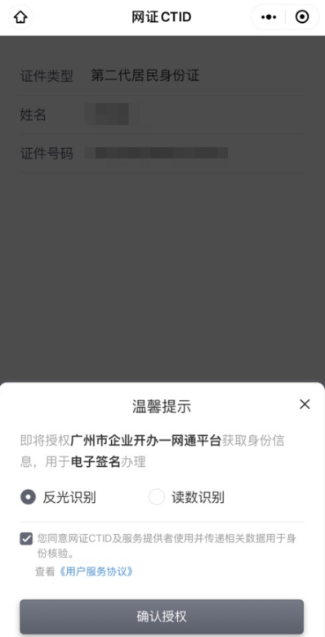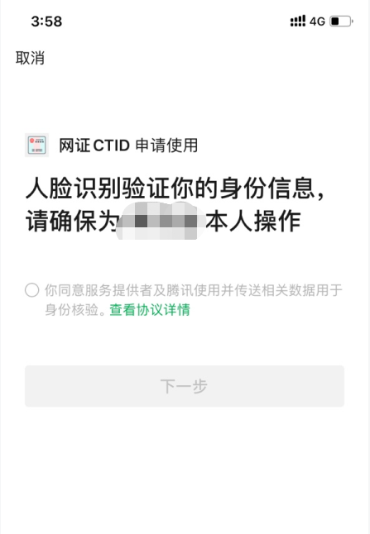

- 开始进行刷脸操作

- 等待签名完成
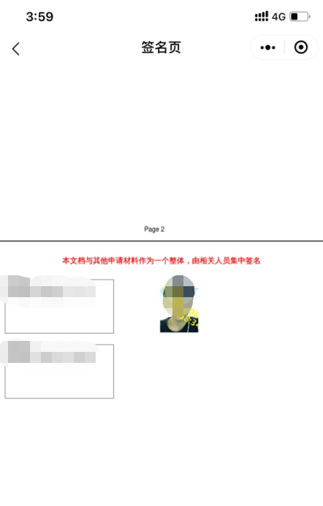

ukey签名
- 登录广州市开办企业一网通平台，点击【我要查进度】
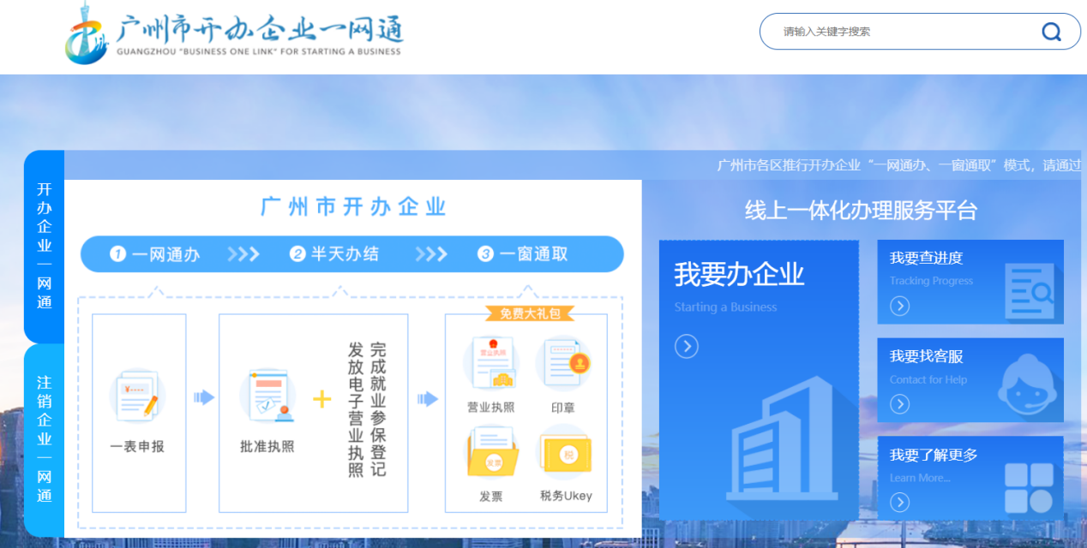

- 在办件列表找到需要签名的企业，点击企业名称
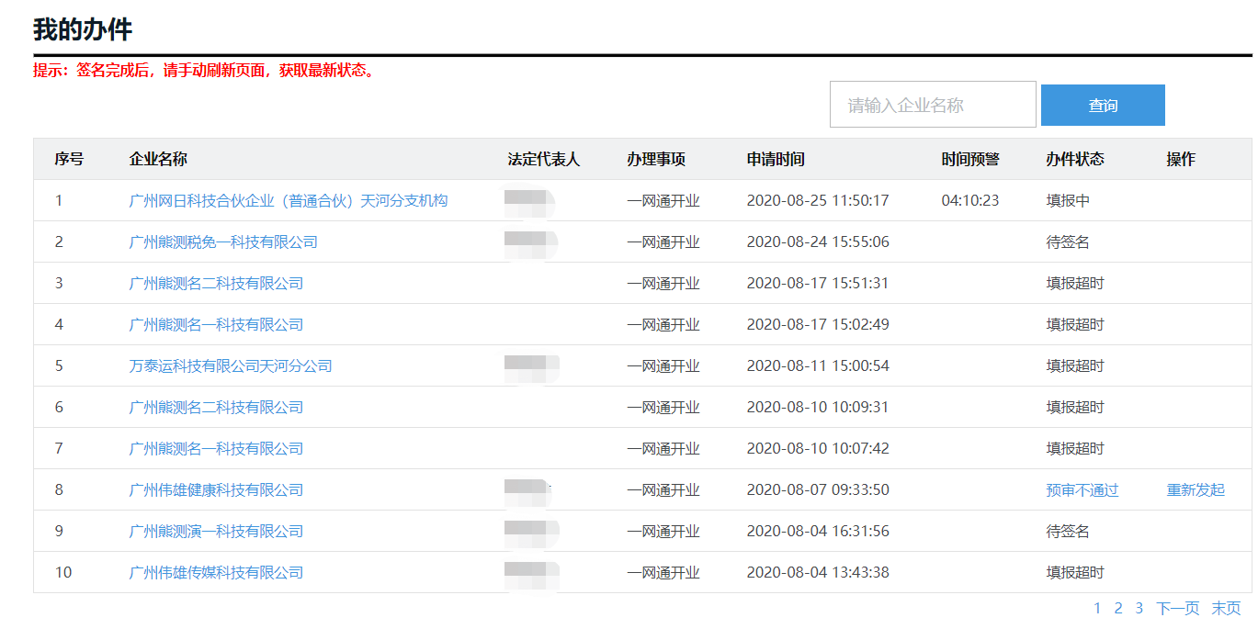

- 选择需要签名的人员，点击【UKEY签名】
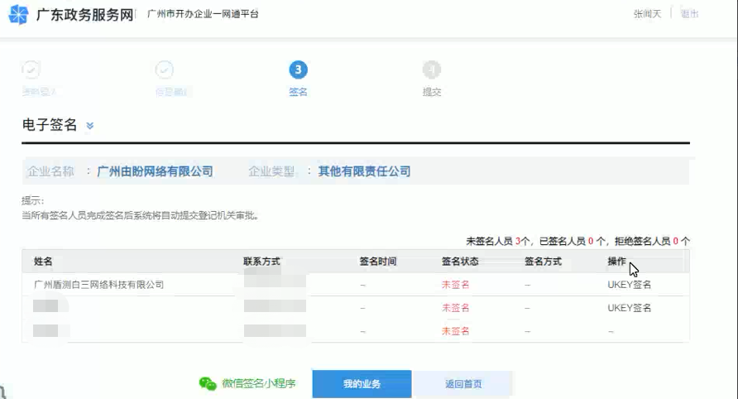

- 点击签名域
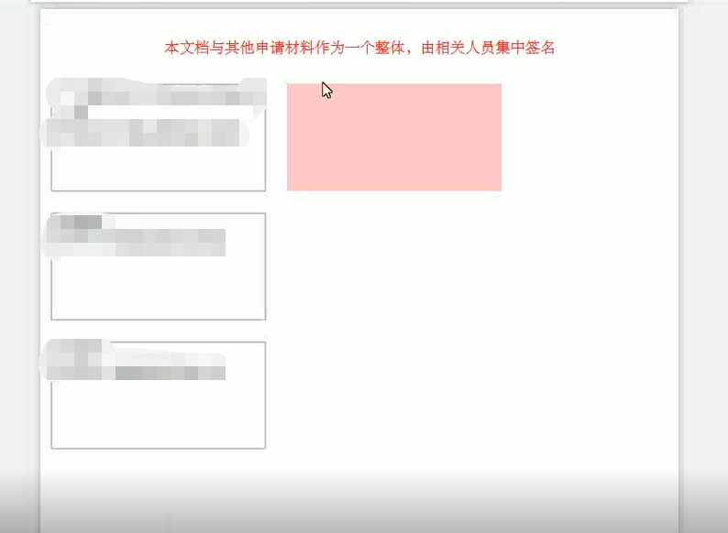

- 确认已安装证联5.0版本并启动，确认已安装对应银行UKEY驱动程序，插入UKEY
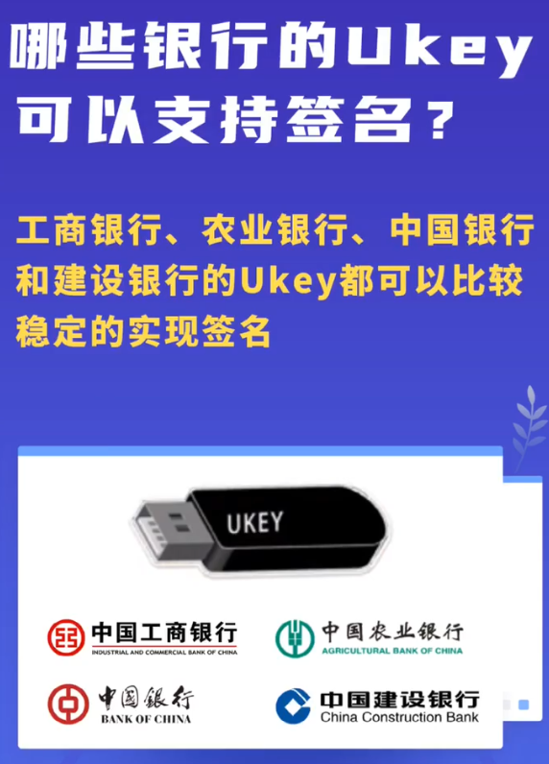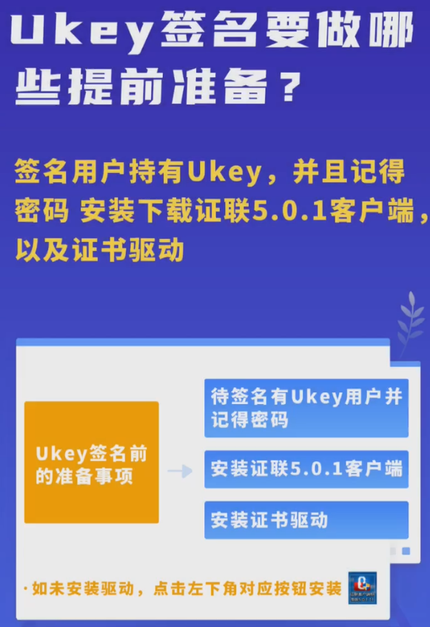

- 输入UKEY密码，点击【确认】，提交签名
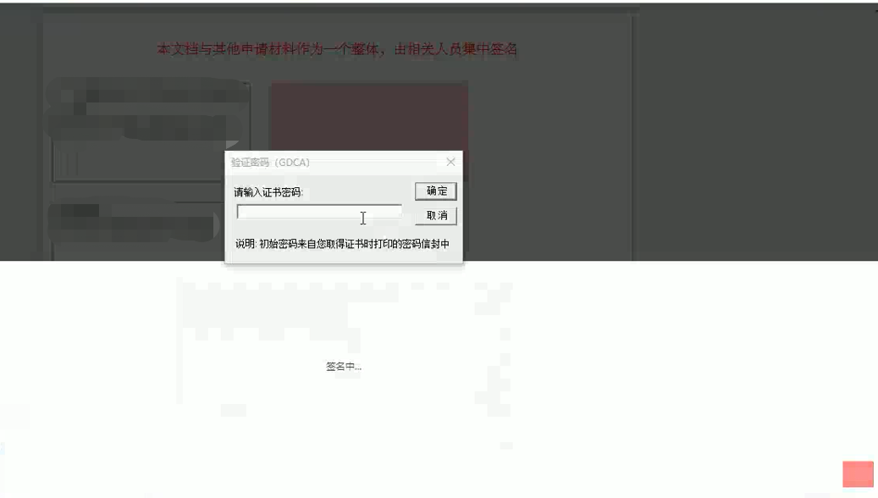

- 签名完成
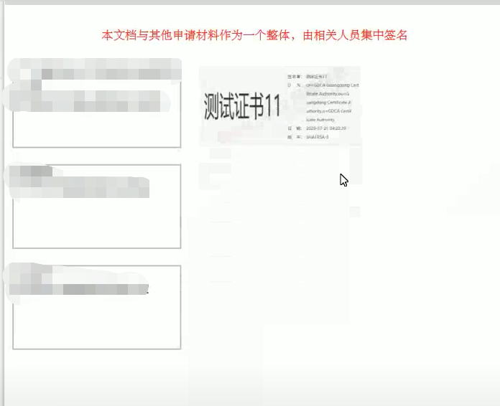

电子营业执照签名
- 在业务进度页点击【去签名】或首页进入签署箱

2、点击需要签名的业务

3、点击【确定】，查看签名文件

4、在签名文件底部，找到签名企业，点击签名企业右侧签名域，开始签名

5、进行有权签署人身份信息校验

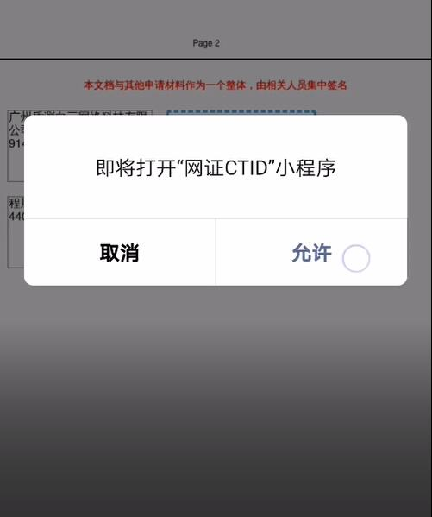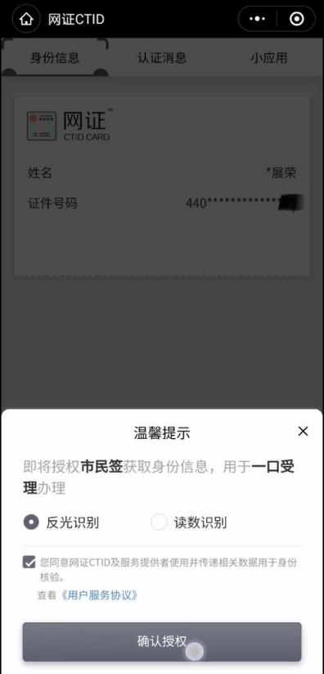
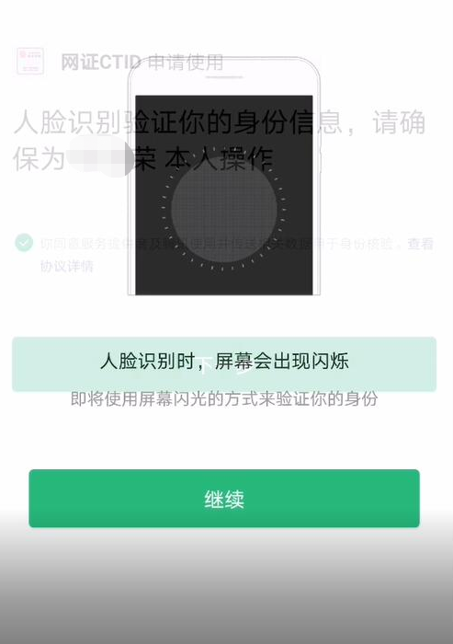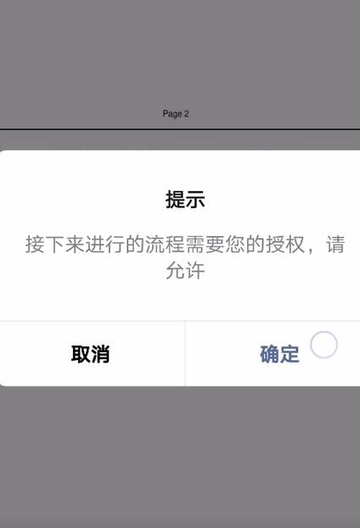

6、识别认证成功后，跳转【电子营业执照小程序】
- 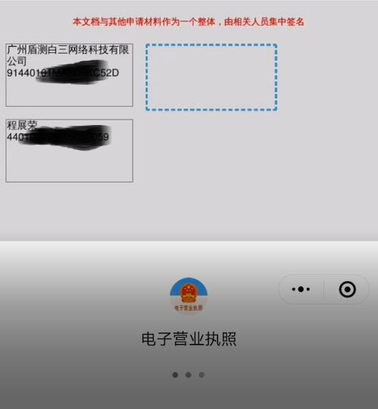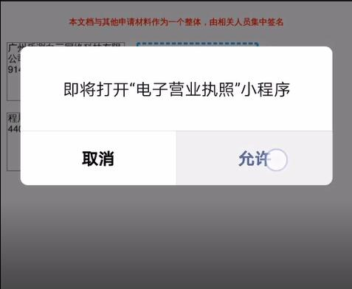

- 选择已下载对应签名电子营业执照，输入执照密码，点击【确认】

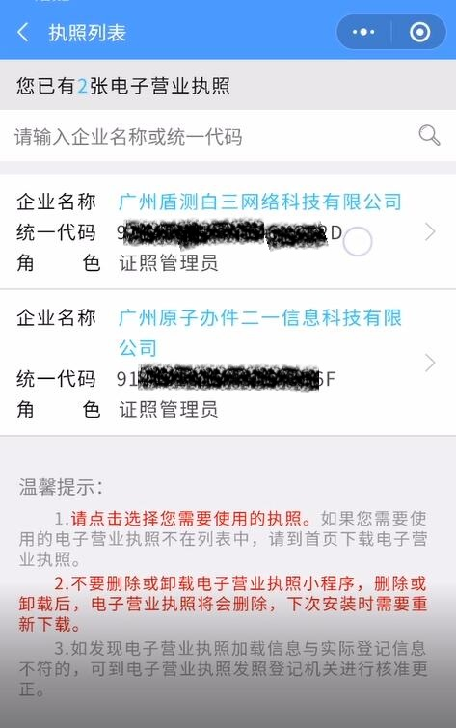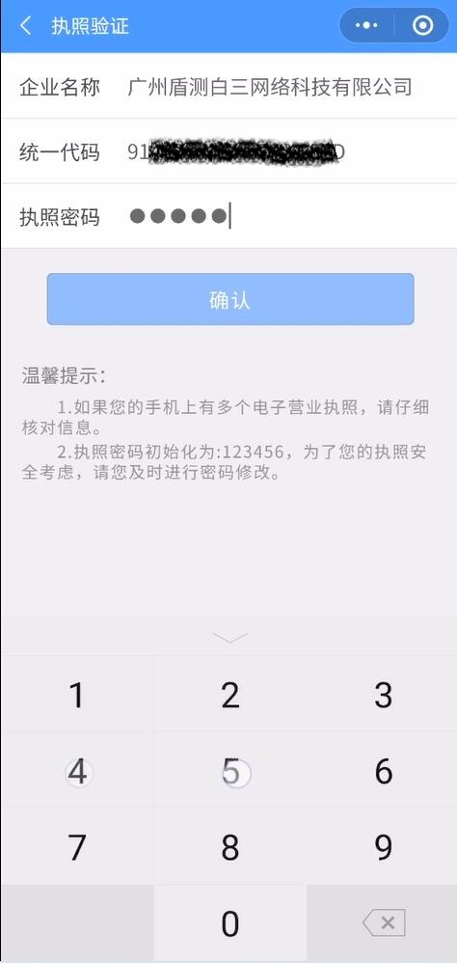

- 确认签名企业信息，点击【确认签名】，确认核准信息，点击【确认签名】
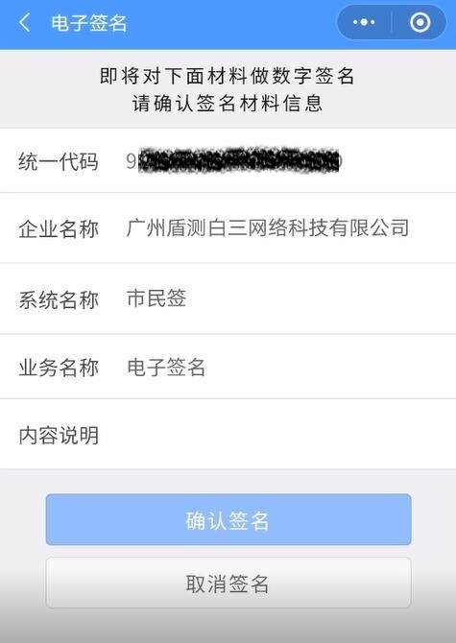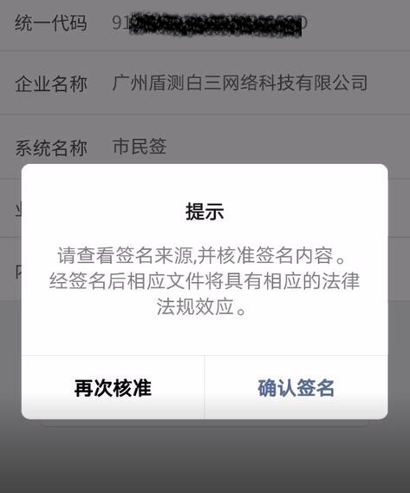
10、提示签名成功，点击【我知道了】，签名任务完成，点击【返回】
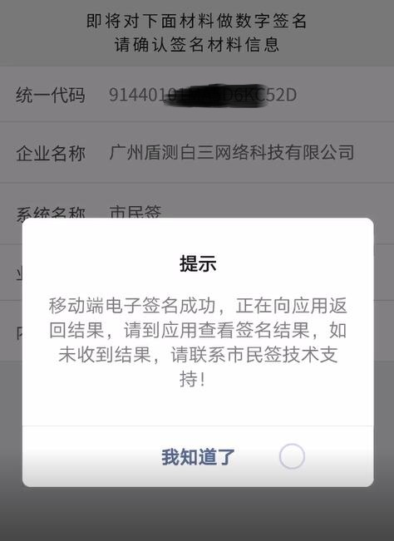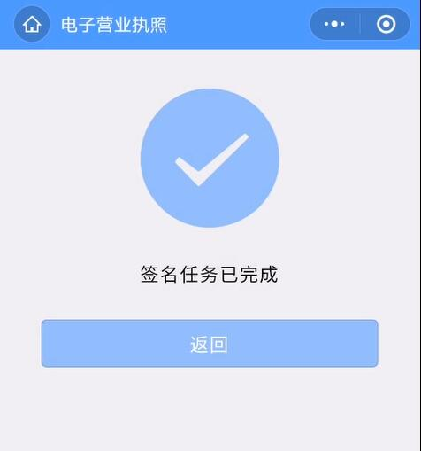
11、完成签名

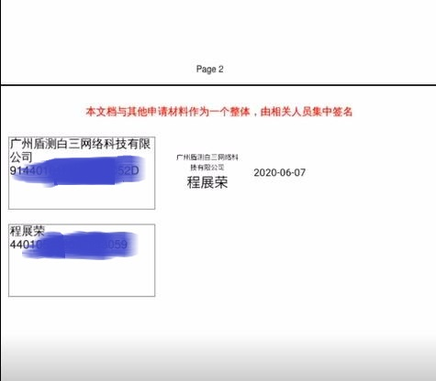

权力来源与咨询方式

权力来源
《行政许可法》及开办企业涉及的各事项登记法律法规

咨询方式
12345热线或平台智慧导办客服

